Министерство образования и науки Украины

Харьковский национальный автомобильно-дорожный университет

К печати разрешаю

Заместитель ректора Гладкий И.П

Методические указания
к лабораторным работам
по дисциплине
«Технология изготовления изделий из порошков и пластмасс» для студентов направления подготовки 6.050504 «Сварка»

Все цитаты, цифровой фактический Утверждено
материал и библиографические Методическим Советом
сведения проверены, университета надпись единиц отвечает Протокол №
стандартам от

Составители Лалазарова Н.А.

Відповідальний за випуск Глушкова Д.Б.

Харьков ХНАДУ 2016

Министерство образования и науки Украины

Харьковский национальный автомобильно-дорожный университет

Методические указания
к лабораторным работам
по дисциплине
«Технология изготовления изделий из порошков и пластмасс» для студентов направления подготовки 6.050504 «Сварка»

Утверждено
Методическим советом Университета
Протокол №
от

Составители Лалазарова Н.А.

Ответственный за выпуск Глушкова Д.Б.

Харьков ХНАДУ 2016

Составители Лалазарова Н.А.

Кафедра технологии металлов и материаловедения

Цель лабораторных работ − углубить знания о методах получения изделий сложной формы различного функционального назначения из порошков и пластмасс.
В каждой лабораторной работе приведены ее цель, приборы и материалы, необходимые для проведения эксперимента, содержание работы, в котором изложены основные теоретические концепции и объяснения происходящих процессов, порядок выполнения работы, указания по составлению отчёта о лабораторной работе. Контрольные вопросы позволяют студенту сконцентрировать внимание на основных вопросах темы и проверить свои знания.

Лабораторная работа № 1
ИЗУЧЕНИЕ СТАНДАРТОВ ПОРОШКОВОЙ МЕТАЛЛУРГИИ. ОПРЕДЕЛЕНИЕ ФОРМЫ ЧАСТИЦ СОГЛАСНО СТАНДАРТУ

Цель работы − ознакомиться со стандартами на порошковые материалы, расшифровкой стандартного обозначения металлических порошков, изучить области применения порошков, ознакомиться с методикой определения формы частиц порошков.

Оборудование, приборы, материалы

1. ГОСТ 25849-83 «Порошки металлические. Метод определения формы частиц».
2. ГОСТ 9849-86. «Порошок железный. Технические условия».
3. ГОСТ 13610-79. «Железо карбонильное радиотехническое».
4. ГОСТ 4960-75. «Порошок медный электролитический».
5. ГОСТ 25849-83 «Порошки металлические. Метод определения формы частиц».
6. Цифровой оптический микроскоп.
7. Вода дистиллированная.
8. Пипетка медицинская.
9. Стекла предметные.
10. Стекла покровные.
11. Бумага фильтровальная.
12. Порошок меди.

Теоретические основы работы

Составы, свойства и область применения порошков регламентированы соответствующими стандартами (украинскими и международными) и отраслевыми техническими условиями. В настоящее время наиболее представительной среди международных организаций, занимающихся стандартизацией в области порошковой металлургии, является Международная организация по стандартизации (ИСО), созданная в 1947 г. Согласно Конституции ИСО ее главной задачей является разработка и публикация международных стандартов, способствующих облегчению международного товарооборота и расширению сотрудничества в области интеллектуальной, научной, технической и экономической деятельности.
Сфера деятельности ИСО охватывает стандартизацию во всех областях за исключением стандартов по электротехнике и электронике, которые относятся к Международной электротехнической комиссии (МЭК). ИСО и МЭК образуют специализированную систему всемирной стандартизации, самую большую в мире неправительственную систему добровольного сотрудничества в области науки и техники на международном уровне.
Помимо Международной организации по стандартизации существуют региональные организации по стандартизации Евразии и Северной Америки. В настоящее время существует три типа региональных организаций по стандартизации.
К первому типу относятся национальные неправительственные организации, имеющие в своем составе иностранных членов и выпускающие стандарты, которые признаны в различных странах. В области порошковой металлургии такой организацией является Американское общество по испытаниям и материалам (ASTM), стандарты которого широко применяются в США, Канаде, Мексике, странах Центральной и Южной Америки, Юго-Восточной Азии, Ближнего Востока и Европы.
Ко второму типу относятся региональные организации, объединяющие заинтересованные независимые страны (Европейский комитет по стандартизации (СЕН)).
К третьему типу организаций относится Госстандарт Украины, Германский институт по стандартизации (DIN), Французская ассоциация по стандартизации (AFNOR), Британский институт стандартов (BSI).
Большинство региональных организаций поддерживает прямые связи с ИСО.
В СССР первые общесоюзные стандарты в области порошковой металлургии были созданы в 30-х гг. прошлого столетия.
Унификация практически всех стандартов, к которой стремятся западноевропейские страны, существует в системе государственных стандартов «Держстандарт», многие из которых имеют международное признание.
В соответствии с Государственными стандартами Украины большинство порошков обозначаются буквой П, затем следует буква, указывающая на материал порошка. В обозначение обычно входят буквы и цифры, характеризующие химический и гранулометрический состав порошка и их технологические свойства.
На железные порошки разработан стандарт ГОСТ 9849-86.
1. Железный порошок подразделяют:
- по химическому составу — на марки ПЖВ1, ПЖВ2, ПЖВЗ, ПЖВ4, ПЖВ5;
- по гранулометрическому составу, по максимальной крупности зерна — на средний — 450 мкм, мелкий—160 мкм, весьма мелкий— 71 мкм;
- по насыпной плотности — на 22, 24, 26, 28, 32.
2. В условном обозначении железного порошка указывают:
- порошок — П;
- металл, из которого изготовлен порошок (железо),— Ж.
- способ изготовления (восстановленный)—В;
- марку по химическому составу— 1, 2, 3, 4, 5;
- гранулометрический состав — 450, 160, 71;
- насыпную плотность — 22, 24, 26, 28, 32.
Пример условных обозначений:
1) порошок железный, восстановленный, марки ПЖВ1, по гранулометрическому составу 450, с насыпной плотностью 26:
ПЖВ 1.450.26 ГОСТ 9849—86
2) порошок железный, распылённый, марки ПЖР2, по гранулометрическому составу 200, с насыпной плотностью 26:
ПЖР 2.200.26 ГОСТ 9849—86
Основными марками железных порошков для изготовления порошковых деталей являются ПЖ3 и ПЖ4. Порошки марок ПЖ0 и ПЖ1 используют для изготовления конструкций сложной формы (тонкостенные, высокопористые и пр.), а порошки марки ПЖ5 – при изготовлении малонагруженных деталей и для сварочного производства.
Свойства карбонильных порошков регламентированы ГОСТ 13610-79.
Алюминиевые порошки и пудра. В ГОСТ 5494-95 и ГОСТ 10096-76 регламентируются свойства порошков и алюминиевой пудры. Промышленностью выпускаются алюминиевые порошки и пудра различных видов (табл. 1.1). Пудру используют при производстве красителей и материалов типа САП, порошки – для изготовления деталей машин. Основную массу порошков алюминия изготовляют методом распыления расплава.
Порошки никеля, кобальта, меди, цинка, олова и титана.
Порошки никеля регламентированы ГОСТ 9722-97. Свойства порошков никеля, полученных методом диспергирования, регламентированы ГОСТ 14086-68.
В промышленном производстве для получения порошков никеля используют карбонильный и электрохимический методы. Получаемые этими методами порошки обозначаются буквами ПНК и ПНЭ. По химическому составу их разделяют на группы (0, 1, 2), а по насыпной плотности на группы (Т, Л, К) и подгруппы.
Кобальтовые порошки изготовляют электролизом. Их используют при производстве жаропрочных деталей, твердых сплавов и быстрорежущих сталей.
Марки и технические требования кобальтового порошка регламентированы ГОСТ 9721-79. Массовая доля влаги в порошке не должна превышать 0,15 %. Насыпную плотность устанавливают по соглашению сторон.
Медные порошки обозначаются буквами ПМ и в зависимости от физико-химических свойств буквами С (стабилизированный), К (конопаточный), Н (низкодисперсный), буквами А, у, В обозначаются специальные свойства. Марки и технические требования медных порошков регламентированы ГОСТ 4960-75.
Титановые порошки применяют для изготовления порошковых деталей конструкционного и фильтрующего назначения. Содержание примеси в порошках не должно превышать, % мас.: Fe – 0,1; Si – 0,03; Ni – 0,06; C – 0,04; (Cu + V + Al) – 0,15. Порошки титана получают специальными методами, оговоренными в технических условиях на получение той или иной марки порошка.
Цинковые порошки выпускаются в соответствии с ГОСТ 12601-76 и по ТУ 48-6-23-73 и применяются в электротехнической, металлургической, химической и других отраслях промышленности. Их производят двумя методами: ректификацией (мелкозернистые) – класс А и распылением (крупнозернистые ) – класс Б.
Оловянный порошок изготовляют распылением расплавленного олова в соответствии с ГОСТ 9723-73. Он предназначен для производства порошковых деталей, фрикционных и антифрикционных материалов, порошковых бронз и пр. Порошки олова обозначаются буквами ПО и в зависимости от химического и гранулометрического состава буквой Э (электролитический) и цифрами 1, 2, 3.
Порошки платины, палладия, родия и серебра используют для изготовления химически стойкой посуды, тиглей для плавления металлов и оксидных соединений, сплавов, контактов и пр.
Порошки этих металлов обозначаются буквами Пд (палладий), Пл (платина), Rh (родий), ПС (серебро), после которых могут следовать буквы А (аффинированный), П (порошок) и (в зависимости от химического состава) цифры 0 (высшая марка), 1 (первая марка), 2 (вторая марка).
Технические требования к получаемым порошкам регламентируются следующими ГОСТами: порошки палладия – ГОСТ 14836-82, платины – ГОСТ 14837-79, родия – ГОСТ 12342-81, серебра – ГОСТ 9724-61.
Порошки легированных сталей и сплавов (ГОСТ 13084-88) изготовляют методом восстановления гидридом кальция смесей оксидов и металлических порошков, а также методами диффузионного насыщения и распыления энергоносителями (нержавеющие стали).
Порошки сплавов цветных металлов получают специальными методами, оговоренными в технических условиях на получение той или иной марки порошка.
Порошки характеризуются химическими, физическими и технологическими свойствами. Физические свойства порошков определяют: форма, размеры и гранулометрический состав, удельная поверхность, плотность и микротвердость частиц.
В зависимости от метода изготовления порошка получается соответствующая форма частиц: сферическая - при карбонильном способе и распылении, губчатая - при восстановлении, осколочная - при измельчении в шаровых мельницах, тарельчатая при вихревом измельчении, дендритная - при электролизе, каплевидная - при распылении.
Эта форма частиц может несколько изменяться при последующей обработке порошка (размол, отжиг, грануляция). Контроль формы частиц выполняют на оптическом или электронном микроскопе.
Классификация форм частиц приведена в ГОСТ 25849-83 (рис. 1.1).
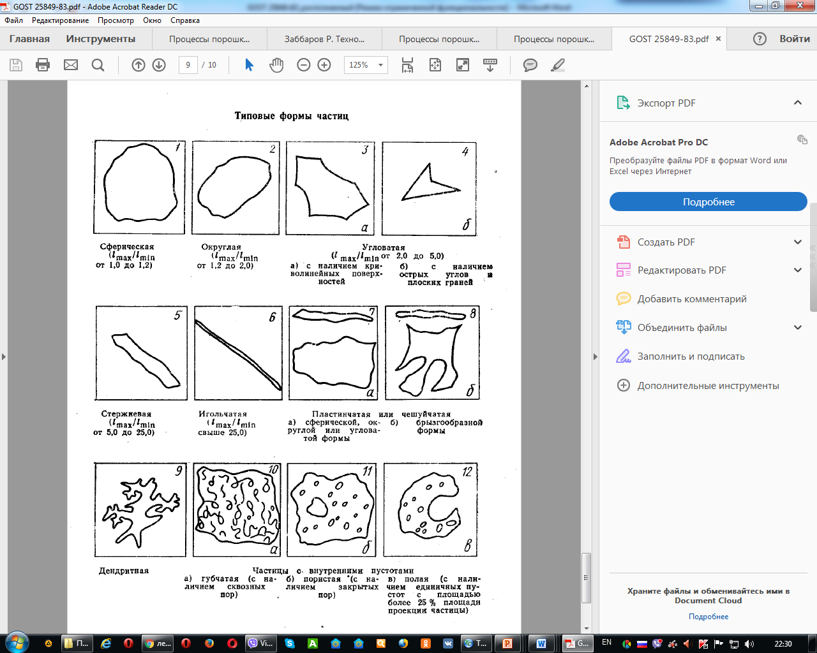
Форма частиц значительно влияет на плотность, прочность и однородность свойств прессованного и спеченного изделия. Форма частиц порошков оказывает большое влияние на физические и технологические свойства порошков: насыпную плотность, прессуемость, а также плотность прессовок и равномерность ее распределения. Наименьшую насыпную плотность имеют порошки с дендритной формой, а наибольшую − сферической. Наоборот, дендритные порошки обладают лучшей прессуемостью, а для получения прессовок высокой плотности из сферических порошков необходимо прикладывать большее давление. Порошки с чешуйчатой формой прессуются плохо и изделия из них склонны к расслоению.

Рисунок 1.1 – Типовые формы частиц (ГОСТ 25849-83)

ГОСТ 25849-83 устанавливает микроскопический метод определения формы частиц металлических порошков. Метод основан на определении размеров проекции частицы под микроскопом и последующем вычислении факторов формы. Дальнейшее изучение частиц проводят при помощи электронного микроскопа.
Размер частиц порошков, применяемых в порошковой металлургии, колеблется от долей микрометра до 0,5–1,0 мм. В каждой партии порошка содержатся частицы различных размеров. В зависимости от набора размеров частиц, порошок характеризуется гранулометрическим (фракционным) составом. Фракция – это группа частиц, имеющих определенные размеры и характеризуемая максимальным и минимальным значением размеров. Например, фракция –0,100 + 0,063 означает, что в этой группе порошков содержатся частицы меньше 0,1 мм и больше 0,063 мм.
Гранулометрический состав порошка выражает процентное содержание фракций в этом порошке. Например, запись (-0,100 +0,063) -10%, свидетельствует о том, что в данной партии порошка количество фракции (-0,100 +0,063) составляет 10%.
Гранулометрический состав порошка определяют ситовым, седиментационным, микроскопическим и другими методами анализа.
Наиболее простым и распространенным является метод ситового анализа (ГОСТ 18318-94. Порошки металлические. Определение размера частиц сухим просеиванием.). Навеску порошка массой 100 г просеивают на специальной установке через набор сит. Остаток порошка на каждом сите тщательно снимают, взвешивают и в зависимости от размера ячеек сит определяют состав фракции и гранулометрический состав. Результаты определения анализируют следующим образом.
1. По результатам ситового анализа, зная верхний и нижний пределы размеров частиц, находят средний арифметический размер частиц порошка в каждой i-той фракции:

$\text{di}=\frac{d\text{max}+d\text{min}}{2}$, (1.1)

где d max, dmin – верхний и нижний пределы размеров частиц в i – той фракции;
2. Зная массу каждой фракции (m_{i}), определяют средний размер частиц порошка $d_{c}$ во всей партии:
d_{с}=∑ m_{i}d_{i} / ∑ m_{i .} (1.2)

3. Согласно соотношений математической статистики величины среднеквадратичного отклонения размеров частиц порошка от их среднего значения находят из соотношения:

(1.3)

4. Степень полидисперсности порошка оценивают по коэффициенту вариации:
(1.4)

Например, если d_{c}= 0,072; σ= 0,044 и η=0,611 в партии преобладают средние и мелкие частицы при довольно высокой однородности размеров.
Условно порошки в зависимости от размеров частиц делят на группы: ультрадисперсные (размер частиц до 500 нм), ультратонкие (0,5-10 мкм), тонкие (10-40 мкм), средней крупности (40-250 мкм), грубые или крупные (250-1000 мкм).
От размеров частиц зависит насыпная плотность, давление прессования, прессуемость, изменение размеров при спекании, механические и другие свойства порошковых материалов. При спекании прессовок из мелких порошков обычно наблюдаются усадка, а при использовании крупных порошков, наоборот, рост спекаемых изделий.
Под удельной поверхностью порошкообразных тел понимается суммарная поверхность всех частиц порошка, взятая в единице объема или массы. Величина удельной поверхности служит косвенным методом оценки дисперсности и активности частиц порошка. Она определяется размером и формой частиц, степенью развитости их поверхности. Эта характеристика влияет на содержание в порошке адсорбированных газов, стойкость частиц к коррозии, активность процессов при прессовании и спекании. Для различных порошков величина удельной поверхности составляет от 0,01 до 10-20 м²/г. Определяют удельную поверхность методом адсорбции красителей, азота или аргона, измерением газопроницаемости.
Плотность порошковой частицы зависит от совершенства макро – и микроструктуры, наличия оксидов, нитридов, других примесей. Истинную плотность частиц порошка определяют с помощью мерных сосудов – пикнометров. Пикнометр, имеющий объем Vпик на ½-⅔ заполняют исследуемым порошком и взвешивают. Затем в пикнометр заливают жидкость, взбалтывают и доливают до отметки, фиксирующей объем. Объем жидкости в пикнометре:

$V_{ж}=(M_{2}−M_{1})/{γ_{ж}},$ (1.5)

где М_{1 –} масса пикнометра с порошком;
М₂ – масса пикнометра с порошком и жидкостью;
ж- плотность жидкости.
Тогда пикнометрическая плотность порошка:

$γ_{\text{пик}}=(М_{1}−М)/(V_{\text{пик}}−V_{ж}),$ (1.6)

где М - масса сухого пикнометра.
Пикнометрическая жидкость не должна взаимодействовать с порошком и хорошо его смачивать. Наиболее широко применяют керосин, спирт, бензол, ацетон.
Микротвердость частиц порошка позволяет оценить их способность деформироваться при прессовании. Определяют микротвердость на приборе ПМТ-3. Т.к. размеры частиц невелики, используют нагрузки до 15 - 20 г.

Подготовка к анализу размеров и формы частиц

1. Из пробы порошка готовят препарат — монослой частиц на подложке, полученный диспергированием порошка в дисперсионной жидкости.
2. Для просмотра под оптическим микроскопом препарат готовят следующим образом: пробу для испытаний массой 2—7 г тщательно перемешивают на стеклянной плитке, рассыпают полосой длиной 7—8 см и разделяют ее на 7 или 8 приблизительно равных частей. Четные части отбрасывают, а нечетные смешивают и повторно сокращают таким же образом. Операцию повторяют до получения пробы массой 0,5—1 г. Затем переносят на кончике стеклянной палочки небольшое количество порошка на предметное стекло, добавляют 1—2 капли дисперсионной жидкости, распределяют равномерно смесь стеклянной палочкой по стеклу, накладывают покровное стекло и осторожно давят на него во избежание выхода больших частиц за пределы стекла. Избыток жидкости удаляют промокательной бумагой.

Проведение анализа размеров и формы частиц

1. Объектом наблюдения являются проекции частиц из положения наибольшей устойчивости — в окуляре оптического микроскопа, на фотографии.
2. Для описания формы частиц используют факторы формы, представляющие собой отношения:
— максимального линейного размера проекции частицы (l_{max}) к ее минимальному размеру (l_{min});
— расстояния между касательными к крайним точкам проекций, параллельного направления движения препарата (d_{F}), к хорде, делящей площадь проекции частицы на две равные части и параллельные направлению движения препарата (d_{M});
— периметра проекции частицы (Р) к площади ее проекции (S).
3. При ручном измерении определяют l_{max,} l_{min}, d_{F}, d_{M} и их отношения l_{max}/l_{min} или d_{F}/d_{M}, классифицируют факторы формы в виде частотных распределений.
4. Измерение размеров проекций частиц при работе вручную.
Размеры частиц измеряют при непрерывном передвижении препарата или при наблюдении отдельных полей зрения. В первом случае препарат перемещают в одном направлении и считают все частицы в соответствии с п. 6. Отдельные поля зрения выбирают на препарате, перемещая его на величину, большую диагонали прямоугольника или диаметра круга, ограничивающего поле зрения (рис. 1.2).
5. Если порошок содержит частицы в большом интервале размеров и это, из-за недостаточной глубины резкости объектива микроскопа, не позволяет получать резкое изображение одновременно всех частиц, то малые и большие частицы наблюдают и измеряют при разных увеличениях.
При малом увеличении учитывают большие частицы, при большом — малые частицы.
Все измерения проводят при трех увеличениях или менее.
6. Допускается, чтобы в поле зрения находилось не более 150 частиц. Расстояние между частицами должно быть не меньше размера большей из соседствующих между собой частиц.
7. Измерения частиц проводят в поле зрения, ограниченном прямоугольником или кругом с нанесенным диаметром.
8. Частицу считают принадлежащей к рассматриваемому полю, если она находится на одной из половинок границ поля. Например, если поле зрения ограничено прямоугольником, то учитывают частицы, находящиеся внутри его, на левой вертикальной и верхней горизонтальной сторонах, на пересечении этих сторон и на другом конце одной из них. Остальные части не учитывают.
Если поле зрения ограничено кругом, то учитывают все частицы, находящиеся внутри его, а также все частицы, находящиеся на одной полуокружности и на одном конце проведенного диаметра (рис. 1.2, а, б). При непрерывном передвижении микроскопического препарата измерительной линейкой служит вертикальная линия микрометрической шкалы окуляра.
Учитывают частицы, центры которых проходят через длину линейки, не пропуская ни одной. Не учитывают те частицы, центры которых проходят вне линейки, хотя частично они могут проходить через концевые точки линейки (рис. 1.2, в, г).
9. Измерение частиц на отдельных полях зрения проводят с помощью линейки на матовом стекле, на экране проектора или на микроскопических снимках. Увеличение должно быть подобрано так, чтобы измеряемые изображения частиц имели размер не менее 1 мм. Измеряют максимальную хорду частиц в горизонтальном или вертикальном направлениях.
10. При классификации форм частиц следует характеризовать их по типовым формам, приведенным в справочном приложении.
11. Результаты испытаний оформляют протоколом, который должен содержать:
-условное обозначение или марку порошка;
-результаты расчетов факторов формы;
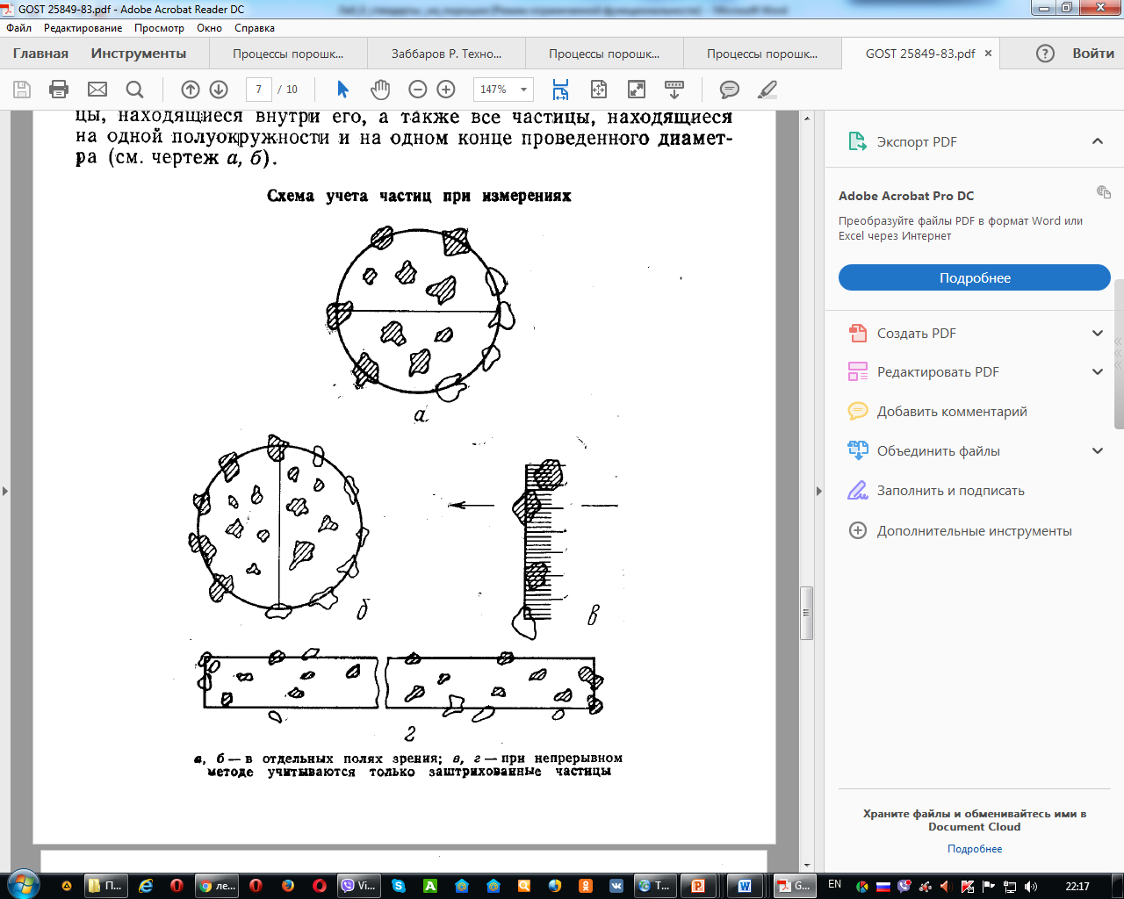

Рисунок 1.2 – Схема учёта частиц при измерениях

-словесное описание формы частиц;
-данные об использованной аппаратуре и методике определения (вручную или автоматически);
-условия, которые могли бы повлиять на результаты определения (например, неполное отделение агломератов).

Порядок выполнения работы

1. Изучить особенности обозначения порошковых материалов, характеристики методов их получения и область применения порошков.
2. Привести обозначения порошков различных материалов, области применения и методы получения.

Отчёт о работе

Отчет о работе должен включать:
1) Цель работы.
2) Краткое изложение теоретических основ работы.
3) Обозначения порошков различных материалов, области применения и методы получения.

Контрольные вопросы

1. Какие существуют организации по стандартизации?
2. Что такое ИСО?
3. Как классифицируют железные порошки?
4. Пример условных обозначений железных порошков.
5. На какие порошки разработаны стандарты?

Литература
1. Процессы порошковой металлургии. Версия 1.0 [Электронный ресурс] : метод. указания к практическим работам / Е. Н. Осокин, Р. Г. Еромасов. – Электрон. дан. (2 Мб). – Красноярск : ИПК СФУ, 2008.

Лабораторная работа № 2
ОПРЕДЕЛЕНИЕ ТЕХНОЛОГИЧЕСКИХ СВОЙСТВ ПОРОШКОВ

Цель работы − ознакомление со стандартами и методикой определения технологических свойств порошков.

Оборудование, приборы, материалы

1. ГОСТ 19440-94. Порошки металлические. Определение насыпной плотности. Часть 1. Метод с использованием воронки. Часть 2. Метод волюмометра Скотта.
2. ГОСТ 20899-75. Порошки металлические. Метод определения текучести.
3. Медный порошок.
4. Воронка с отверстием диаметром 5 мм.
5. Цилиндрическая емкость вместимостью 25 см³ и внутренним диаметром 30 мм.
6. Весы лабораторные.
7. Штатив для крепления воронки.
8. Секундомер.
9. Угломер универсальный.

Теоретические основы работы

Свойства и структура порошков во многом определяют качество порошковых изделий. В свою очередь, свойства металлических порошков определяются методами их изготовления.
Порошковые изделия изготавливают из шихты, которую приготавливают при определённом соотношении компонентов. Перед прессованием всегда необходимо проверить технологические свойства, поскольку они изменяются со временем и могут выйти за допустимые пределы. Технологическими называют свойства шихты, определяющие выбор способов и режимы транспортировки, дозирования, прессования, спекания и других переделов или операций технологического процесса. Как правило, технологические свойства шихты одного и того же материала, но разных партий отличаются друг от друга. Всё это требует постоянного контроля за технологическими свойствами и обычно в цехах порошковой металлургии имеется специальная лаборатория постоянно наблюдающая за изменением свойств порошков от партии к партии, а если партии большие и их переработка длится более одной смены – то и за изменением свойств шихты в течение смены или суток.
Шихта является сыпучим материалом. Частицы, образующие структуру сыпучего материала, имеют друг с другом различную связь, зависящую от формы частиц, их формы, влажности и других факторов, составляющих технологические свойства шихты. Знания размеров частиц, свойств материала частиц, их формы и состава смеси недостаточно для полного определения свойств порошковой массы и её возможного поведения при проведении технологических операций. Поэтому проводят различные испытания, имитирующие отдельные операции по переработке порошков. Такие испытания позволяют технологам судить о пригодности порошка для изготовления изделий.
Технологические свойства порошков определяются насыпной плотностью (массой), текучестью, прессуемостью, углом естественного откоса.
Насыпная плотность − масса единицы объёма свободно насыпанного порошка. Величина ей обратная – это насыпной объём. Насыпная масса зависит от плотности укладки частиц порошка и определяется формой частиц, размером и гранулометрическим составом. Ее величина зависит от угла естественного откоса, определяющего плотность укладки его частиц при свободном заполнении ими какого-либо объема. Она бывает тем больше, чем крупнее и правильнее форма частиц порошка и чем больше их пикнометрическая плотность. Существенное значение имеет также гранулометрический состав порошка, особенно наличие в нем тонкой фракции. С увеличением содержания тонкой фракции, как правило, насыпная плотность уменьшается. Это связано с возрастанием поверхности трения. Однако при большой разнице в размерах мелких и более крупных частиц (примерно в 7–10 раз) насыпная плотность может возрасти из-за заполнения мелкими частицами промежутков между крупными.
Насыпная плотность, как технологический фактор, определяет объём прессформы, необходимый для заполнения её при свободной засыпке, высоту подъёма верхнего пуансона, размеры бункера пресса и ёмкостей для хранения заданного количества порошка. Усадка при спекании также находится в прямой связи с насыпной плотностью, поскольку она зависит от гранулометрического состава смеси. Чем меньше насыпная плотность, тем больше усадка и искажения формы спечённого изделия. Смешивая порошки различной насыпной плотности, можно получить безусадочную шихту, вернее – шихту с минимальной усадкой.
Применение порошка постоянной насыпной плотности обеспечивает постоянство усадки и, как следствие этого – постоянство размеров спечённых изделий. Это особенно важно при объёмном дозировании во время прессования.
Одновременно следует отметить, что при одинаковой насыпной плотности порошки могут иметь различный ситовый состав, форму частиц, прессуемость, текучесть и т.д.
При прессовании изделий применяют порошки с различной насыпной массой. При изготовлении конструкционных изделий целесообразнее применять порошки с большой насыпной массой, так как прессуемость их лучше. Из порошков с малой насыпной массой можно получать изделия высокой пористости (например, антифрикционные материалы).
Насыпную плотность невозможно нормировать, но ГОСТ определяет единую методику определения насыпной плотности. Насыпная плотность определяется методом с использованием воронки (рис. 2.1) или с помощью особого прибора − волюмометра.
Сущность метода – это измерение массы определенного количества порошка, который в свободно насыпанном состоянии полностью заполняет емкость (стакан) известного объема. Свободно насыпанное состояние получается при заполнении емкости с помощью воронки, расположенной над ней на определенном расстоянии.
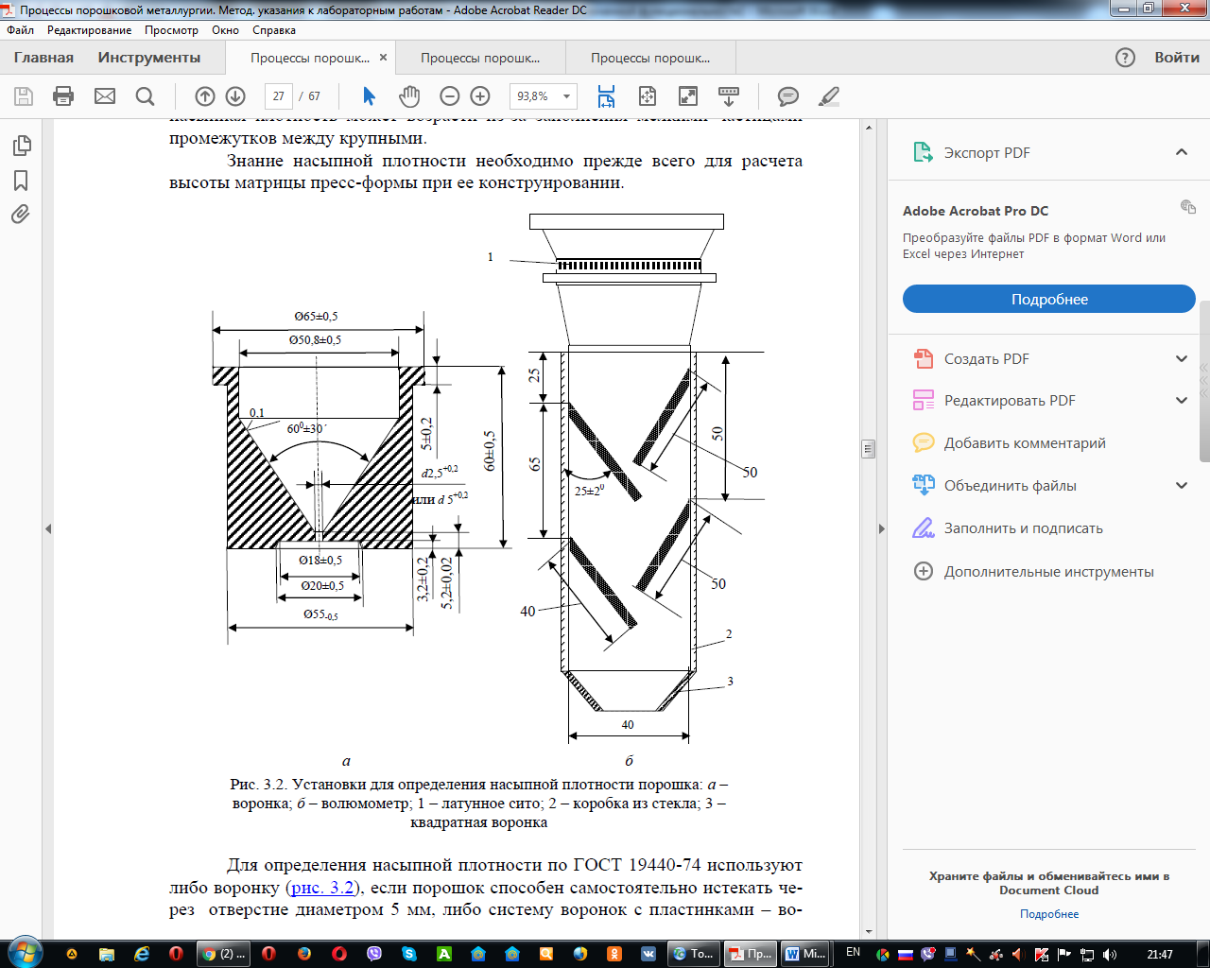
а
б
Рисунок 2.1 −Установка для определения насыпной плотности порошка: а – воронка, б – установка в сборе

Воронку с выходным отверстием диаметром 5 мм, закрытым сухим пальцем, заполняют порошком (рис. 2.2, а).
Открывают выходное отверстие воронки и пропускают порошок через отверстие до полного заполнения емкости и до начала пересыпания из нее порошка (рис. 2.2, б). При анализе порошок ссыпают в мерный стаканчик объемом 25 см³. Одноразовым движением с помощью немагнитной линейки выравнивают в емкости поверхность порошка, не оказывая на него давления. Следят, чтобы не было встряхивания и вибрации емкости. Линейка при выравнивании поверхности порошка должна быть повернута ребром к верхнему торцу емкости.
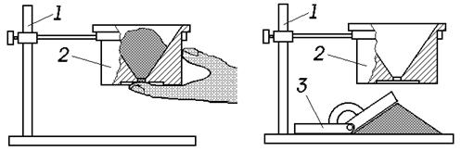
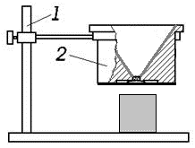

а б
Рисунок 2.2 – Методика определения насыпной плотности

После этого стаканчик взвешивают на весах с погрешностью до 0,05 г. Взвешивание проводят трижды и определяют среднее арифметическое от его результатов. Насыпную плотность рассчитывают по следующей формуле:

γ_{нас} = (G₁ – G₂)/V, (2.1)

где G₁, G₂ – соответственно, масса пустого стакана и стакана с порошком, г;
V₁ – объем стакана, см³.
Текучесть порошка – это способность перемещаться под действием силы тяжести. Она оценивается временем истечения определённой навески (50 г) через калиброванное отверстие (диаметр 2,5 мм).
Текучесть определяет способность шихты к транспортировке по коммуникациям - трубопроводам и лоткам пресса и особенно важно знать её, если прессование производится на прессе-автомате. Кроме того, текучесть, в основном, определяет скорость и полноту заполнения прессформы, то есть производительность прессования. Плохая текучесть пресспорошка не только тормозит скорость заполнения полости прессформы, но и вызывает неравномерность заполнения. Средняя текучесть шихты должна быть такой, чтобы полость прессформы заполнялась за 1–2 сек.
Текучесть шихты зависит от множества факторов, из которых основными являются: форма частиц; размеры частиц; однородность шихты по размерам частиц; плотность материала частиц; свойства пластификатора (как клеящего вещества).
Наибольшей текучестью обладают частицы шарообразной, эллипсоидальной и других округлых форм, а наименьшей – дендритной, пластинчатой и игольчатой форм. Текучесть зависит от способа получения частиц порошка: осаждением, распылением, восстановлением и т.д.
Зависит текучесть и от длительности хранения. Поэтому текучесть проверяют непосредственно перед прессованием.
Текучесть зависит от множества факторов, учесть и повторить которые практически невозможно. Поэтому величина текучести не нормируется, но Государственный стандарт предусматривает единую методику определения текучести.
По ГОСТ 20899-75 текучесть выражается числом секунд, за которые 50 г порошка вытекают через калиброванное отверстие диаметром 2,5 мм конусной воронки (рис. 3.3). Воронку укрепляют на штативе и устанавливают по уровню на горизонтальном основании, предохраненном от встряхиваний и вибраций. Общую пробу порошка массой около 500 г просушивают и охлаждают в эксикаторе до комнатной температуры. Затем лабораторную пробу массой 50 г засыпают в воронку, выходное отверстие которой закрывают пальцем. Открывают калиброванное отверстие воронки и одновременно включают секундомер.
Как только последние частицы порошка выпадают из отверстия, секундомер останавливают. Текучесть порошка в секундах определяют по формуле

τ = К / t, (2.2)

где t – продолжительность истечения лабораторной пробы порошка, с;
К – корректирующий коэффициент воронки для определения текучести порошка.
Для расчета К сначала устанавливают клеймо воронки С: через воронку переливают отмеренные пипеткой 100 см³ дистиллированной воды, фиксируют необходимое для этого время в секундах; среднее из пяти измерений число секунд считают клеймом воронки, которое должно составлять 25± 2 с. Если С станет меньше 23,0 с, то подобную воронку считают изношенной и непригодной для анализа. Корректирующий коэффициент равен величине 25,3, разделенной на клеймо воронки.
Испытание на текучесть проводят пять раз и берут среднее арифметическое значение. Текучесть порошка обычно уменьшается при увеличении удельной поверхности и шероховатости частиц, так как при этом затрудняется относительное перемещение частиц. Окисление в большинстве случаев повышает текучесть порошка в связи с уменьшением коэффициента трения и сглаживания поверхности частиц. Значительно понижает текучесть порошка его влажность.
Угол естественного откоса. При истечении сыпучего материала на горизонтальную плоскость образуется горка с некоторым углом откоса, соответствующим равновесию частиц. Угол между горизонтальной плоскостью и линией откоса называют углом естественного откоса. Он является наибольшим углом, который может быть образован плоскостью естественного откоса с гори-зонтальной плоскостью, и служит одним из основных показателей подвижности материала. Его величина определяется силами трения, которые зависят от формы, размера частиц и влажности. Увлажнение материала приводит к увеличению угла естественного откоса. В большинстве случаев угол естественного откоса сыпучих материалов не превышает 55—60 °.
Наибольшая подвижность частиц сыпучего материала соот-ветствует минимальному углу естественного откоса, по мере уве-личения этого угла подвижность частиц уменьшается.
Угол естественного откоса необходимо учитывать при опре-делении поперечного сечения ленточного питателя и полезной емкости бункера.
Различают угол естественного откоса материала в покое и в движении на поверхностях транспортирующих устройств. При движении опорная горизонтальная плоскость колеблется, величина угла естественного откоса уменьшается. Таким образом, угол естественного откоса в покое всегда больше угла естественного откоса в движении. Угол естественного откоса обычно определяют с помощью специальных приборов (рис. 2.3).
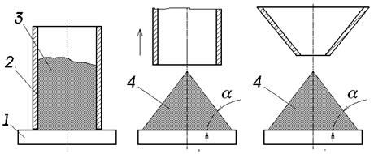
а б в
Рисунок 2.3 − Способы определения угла естественного откоса: А – с помощью убираемой трубы, Б – при свободном истечении из воронки; 1 – гладкая плита, 2 – труба, 3 – порошок, 4 – свободно отсыпанный порошок, – угол естественного откоса

Иногда, если это необходимо, угол естественного откоса с достаточной точностью может быть определен следующим образом: отрезок цилиндрической трубы устанавливают вертикально на горизонтальной плоскости и заполняют испытуемым материалом, затем трубу медленно поднимают. Высыпавшийся материал располагается на плоскости под углом естественного откоса. Угол естественного откоса измеряют универсальным угломером (рис. 2.4).
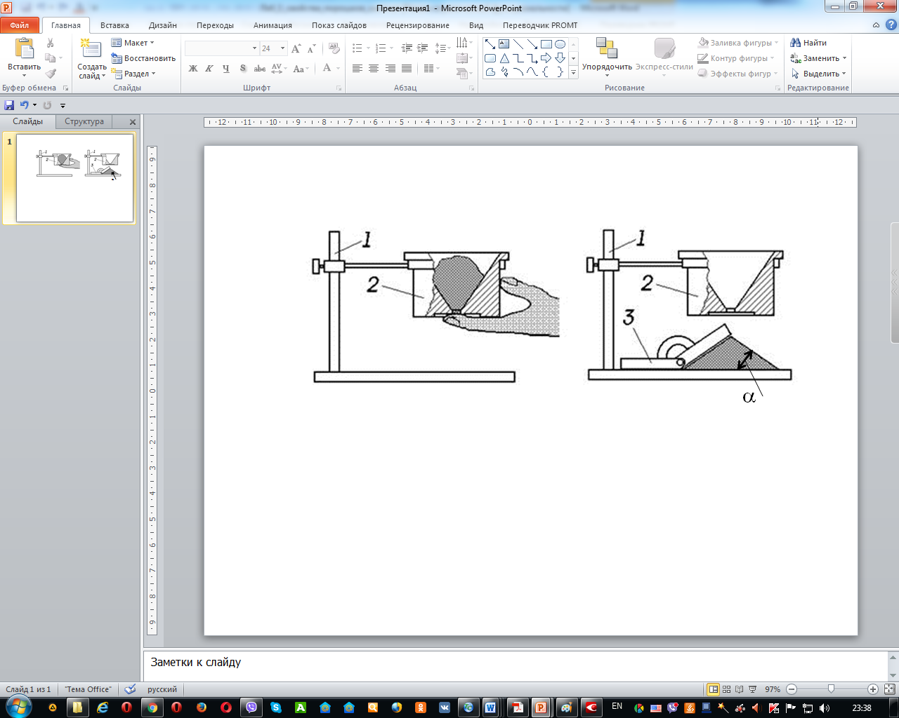
Рисунок 2.4 – Прибор для определение угла естественного откоса: 1 – стойка, 2 – ёмкость, 3 – универсальный угломер

Угол естественного откоса уменьшается с ростом текучести порошков. Значение угла естественного откоса минимально для порошков со сферической формой частиц.

Порядок выполнения работы

1. Ознакомиться со стандартами на определение насыпной плотности и текучести порошка.
2. Определить насыпную плотность согласно стандарту ГОСТ 19440-94.
3. Определить угол естественного откоса.
4. Определить текучесть порошка согласно стандарту ГОСТ 20899-75.
8. Оформить отчет по работе.

Отчёт о работе

Отчет о работе должен включать:
1) Цель работы.
2) Краткое изложение теоретических основ работы.
3) Схему установки для определения насыпной плотности, текучести и угла естественного откоса порошка.
4) Результаты определения насыпной плотности, текучести и угла естественного откоса порошка.
Контрольные вопросы

1. Что такое технологические свойства порошков?
2. Чем определяются свойства порошков?
3. Что такое насыпная плотность и как она определяется?
4. Что такое текучесть и как она определяется?
5. Как определяется угол естественного откоса?

Литература
1. Порошковая металлургия. Материалы, технология, свойства, области применения: Справочник / И.М. Федорченко, И.Н.Францевич, И.Д.Радомысельский и др. - Киев: Наук. думка, 1985. - 624 с.
2. Технология конструкионных материалов и материаловедение: учебное пособие / И.П. Гладкий, В.И. Мощенок, В.П. Тарабанова, Н.А. Лалазарова, Д.Б. Глушкова. − Харьков: ХНАДУ, 2014. − 528 с.

Лабораторная работа № 3
ИЗГОТОВЛЕНИЕ ПОРОШКОВЫХ ИЗДЕЛИЙ

Цель работы – изучить технологию изготовления изделий из порошков, влияние параметров прессования и спекания на свойства порошковых изделий.

Оборудование, приборы, материалы

1. Гидравлический пресс
2. Дозировочное устройство.
3. Весы.
4. Штангенциркуль.
5. Печь лабораторная.
6. Медный порошок.

Теоретические основы работы

Технология изготовления изделия методом порошковой металлургии заключается в получении порошков определённой формы и размеров, приготовлении шихты, формовании, спекании изделия и проведении окончательной термической, химико-термической или механической обработки.
Порошки, полученные механическими или физико-химическими методами, смешивают в определённой пропорции, приготавливают шихту и подвергают формованию.
Структура и свойства порошковых материалов в значительной степени определяются условиями формования изделий. Наиболее широко в практике порошковой металлургии используют метод прессования порошков в стальной пресс - форме (рис. 3.1).
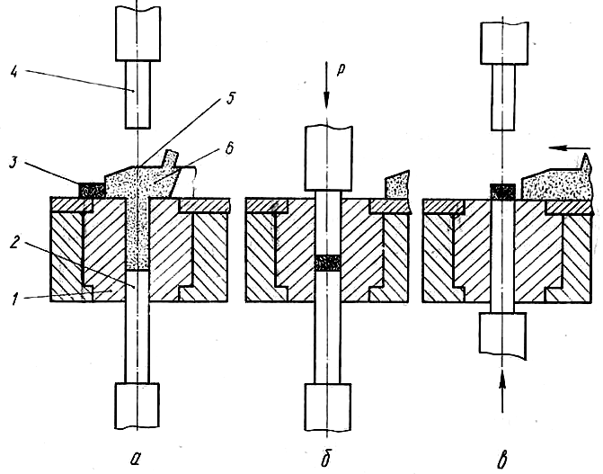
Рисунок 3.1 − Схема прессования порошков в стальной пресс-форме: а – заполнение полости матрицы порошком; б – прессование; в – выталкивание; 1 – матрица; 2 – нижний пуансон; 3 – изделие; 4 – верхний пуансон; 5 – порошок; 6 – питатель

Процесс прессования порошков в стальной пресс – форме состоит из операций засыпки порошка в полость матрицы (рис. 3.1, а), прессования под действием силы, приложенной к пуансону (рис. 3.1, б), и выталкивания прессовки из матрицы (рис. 3.1, в). При прессовании порошка происходит уменьшение его объема, тогда как при деформировании компактных материалов объем остается постоянным, а изменяются форма и размеры заготовки.
Исследование процесса прессования порошка в стальных пресс-формах показывает, что увеличение плотности с ростом давления прессования происходит неравномерно и состоит из нескольких этапов (рис. 3.2)
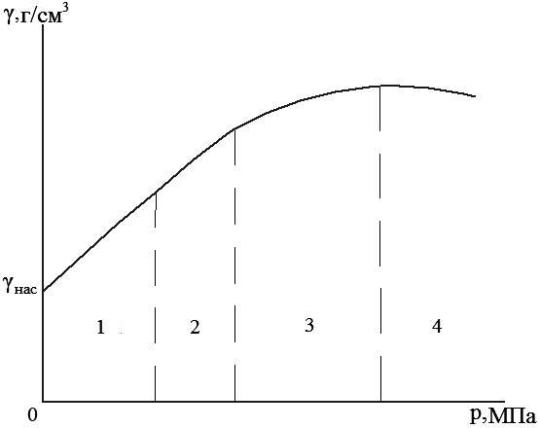

Рисунок 3.2 − Идеализированная кривая уплотнения порошка при прессовании в стальной пресс-форме

При засыпке порошка в пресс-форму его частицы располагаются хаотично, образуя при этом так называемые мостики и арки. Плотность засыпанного порошка близка к его насыпной плотности. На первом этапе прессования при низких давлениях происходит бездеформационное перемещение частиц и их более плотная упаковка, что приводит к уменьшению высоты и резкому повышению плотности (рис. 3.2, область 1). При этом частицы, находящиеся в особо благоприятных условиях, перемещаются в близлежащие пустоты с небольшим трением между собой. Скорость их перемещения примерно равна скорости перемещении пуансона. Другие частицы, находящиеся в тесном контакте друг с другом и особенно прилегающие к стенкам матрицы, перемещаются со значительно меньшей скоростью.
Например, при прессовании железного порошка увеличение давления от 0 до 200 МПа приводит к повышению плотности прессовки почти в 3 раза (от 1,8 до 5,0 г/см3), тогда как дальнейшее увеличение давления с 200 до 900 МПа, т.е. в 4,5 раза, приводит к увеличению плотности только в 1,3 раза.
Предельное структурное состояние первой стадии прессования соответствует наиболее плотной упаковке частиц порошка. Работа прессования на этом этапе в основном затрачивается на преодоление сил трения между частицами.
По мере увеличения плотности прессовок и повышения давления прессования происходит разрушение мостиков и арок, проникновение частиц в поры, перемещение неблагоприятно расположенных частиц. Большая часть работы на этом этапе затрачивается на преодоление трения частиц о стенки матрицы (рис. 3.2, область 2).
На дальнейших этапах прессования по мере роста давления происходят значительные изменения структурного состояния пористого тела: увеличивается площадь контактов между частицами, изменяются качественные характеристики контактов. За счет трения частиц относительно друг друга их поверхности несколько сглаживаются, оксидные пленки сдираются, образуются чистые от оксидов, так называемые, ювенильные поверхности, и контакты в этих местах из неметаллических переходят в металлические. В местах контактов, через которые передаются усилия прессования от частицы к частице, происходит деформация частиц, которая в зависимости от характера материала может быть пластической или хрупкой.
При давлениях, близких к пределу текучести металла, частицы деформируются и происходит выдавливание металла в межчастичное пространство. В результате совместной пластической деформации контактных участков частицы сближаются, что приводит к росту межчастичных участков. Качественные и количественные изменения контактных поверхностей приводят к появлению сил межатомного взаимодействия. Сопротивление материала частиц внешнему давлению возрастает и рост плотности затормаживается (рис. 3.2, область 3).
Для обеспечения возможности дальнейшего уплотнения необходимо, чтобы возникающие на контактах напряжения превышали предел текучести (в случае пластичного) или предел прочности (в случае хрупкого) материала. Деформационные процессы распространяются на весь объем порошковой частицы и контролируются деформационной способностью материала частиц. Происходит деформация частиц порошков из пластичных материалов, разрушение контактных участков хрупких порошков и заполнение межчастичных пор продуктами разрушения. Работа прессования на данном этапе затрачивается в основном на деформацию и разрушение частиц. Нарастание уплотнения прессовок с увеличением давления происходит очень медленно и постепенно прекращается (рис. 2,область 4). Замедление уплотнения порошков при высоких давлениях связано с увеличением плотности прессовок, повышением твердости металла частиц вследствие его наклепа, возрастанием внутренних напряжений, увеличением площадок взаимных контактов частиц, что приводит к росту молекулярного взаимодействия частиц.
Продолжительность каждого этапа зависит от конкретных свойств порошка. Этапы перекрываются и могут происходить одновременно. В зависимости от формы частиц, насыпной плотности порошка, условий прессования, механических характеристик металла порошка, уже на ранних этапах уплотнения в некоторых объемах происходит пластическая деформация на контактных участках частиц, однако преобладающим будет механизм, характерный для данного этапа. Чем пластичнее материал порошка, тем при более низких давлениях начинается уплотнение за счет деформации частиц, чем выше прочность металла порошка и ниже его пластичность, тем большее давление необходимо приложить для достижения одинаковой плотности.
У сферических порошков с хорошей пластичностью этап бездеформационного перемещения практически полностью отсутствует из-за полной стабилизации структуры при засыпке. У порошков с неправильной формой частиц перемещение частиц продолжается до тех пор, пока вследствие трения между частицами не начинается процесс пластической деформации и образуется стабильная конфигурация распределения частиц.
Заключительным этапом прессования является выталкивание спрессованного изделия из пресс-формы (рис. 3.2, в). Для этого необходимо приложить давление, которое называется давлением выпрессовки. Оно должно быть больше, чем силы трения прессовки о стенки матрицы.
После снятия внешнего давления упругие силы, накопленные в прессовке при прессовании, стремятся увеличить ее объем. Стенки матрицы препятствуют расширению прессовки в радиальном направлении, поэтому происходит увеличение высоты, пока упругие силы не уравновесятся силами внешнего трения. При достижении равновесия этих сил увеличение высоты прекращается.
После выталкивания происходит изменение размеров, как по высоте, так и в радиальном направлении. Явление изменения размеров спрессованного изделия под действием внутренних напряжений называется упругим последействием. Основная часть упругого последействия протекает почти мгновенно сразу после выталкивания прессовки, а остальная часть протекает в течение некоторого времени, вплоть до нескольких часов.
При прессовании в пресс – форме пористого тела из дискретных частиц происходит формирование структуры за счет давления, передаваемого пуансоном частицам порошка, в результате чего происходит уменьшение высоты и рост плотности полученной прессовки (рис. 3.2). C увеличением давления плотность увеличивается и, в предельном случае, при очень больших давлениях, плотность прессовки стремится к плотности обычного катаного беспористого металла. Однако такая степень уплотнения при обычных температурных условиях прессования достигается очень редко. Достижимая плотность зависит от величины приложенного давления и от природы и физических свойств порошка.
Основными причинами, затрудняющими получение беспористых прессовок, являются: упрочнение частиц порошка в процессе деформации за счет наклепа и необходимость приложения высоких давлений, превышающих предел текучести прессуемого материала.
Металлический порошок, засыпанный в матрицу, представляет собой дискретное тело, состоящее из частиц различных форм и размеров. Структура порошковых сред в состоянии насыпки определяется размером и формой частиц порошка, плотностью упаковки (насыпная плотность или плотность утряски) и средним числом межчастичных контактов, приходящихся на одну частицу (координационное число).
Отдельные частицы опираются друг на друга, зацепляются между собой и между ними возникают контактные поверхности, через которые передаются напряжения.
Общая величина контактной поверхности невелика. Она быстро увеличивается при приложении к порошку давления. Материал частиц порошка имеет высокую прочность при очень низкой прочности межчастичных связей. Это обуславливает легкость проскальзывания частиц одна относительно другой. Контактная поверхность увеличивается как за счет появления новых контактов, так и за счет роста установившихся фиксированных участков контакта в результате пластической деформации материала частиц.
Так как изменение объема порошкового тела при прессовании происходит в результате заполнения пустот между частицами за счет их смещения и пластической деформации, то интегральную степень деформации объема порошка в стальной пресс-форме (рис. 3.1) выражают соотношением:

$e=e_{U}+e_{D},$ (3.1)

где е_{U} − деформация за счет смещения частиц,
e_{D} – деформация частиц.
Таким образом, структурное состояние пористого тела, полученного холодным прессованием порошка, определяется пористостью, как общей, так и равномерностью ее распределения по объему прессовки, формой пор и их размерами, а также качеством межчастичных контактов. Все эти факторы оказывают значительное влияние на поведение пористого тела при последующей термической обработке – спекании, и на формирование окончательной структуры порошкового материала. Если в объеме изделия имеется область с повышенной пористостью, то наиболее слабое сечение проходит через эту область, и прочность изделия равна пределу прочности этого сечения. Кроме того, градиенты пористости способствуют концентрации напряжений. В результате, в местах резкого изменения пористости зарождаются трещины и расслоения при прессовании, искажаются геометрическая форма и размеры при спекании.
Прессовки, полученные холодным прессованием порошка, обладают низкими механическими свойствами и неудовлетворительными физическими характеристиками. На прочность прессовок влияет их пористость, свойства прессуемых порошков и условия формования.
Свойства прессовок зависят также от условий формования: давления, схемы прессования (одностороннее, двухстороннее, радиальное, изостатическое), температуры (холодное, теплое, горячее), наличия и вида связующего, смазки, выдержки под давлением и др.
Прочность прессовок определяется механическим зацеплением поверхностных выступов и неровностей частиц порошка, их переплетением и заклиниванием частиц сложной формы, а также действием межатомных сил. На микроуровне прочность прессовки определяется когезионным взаимодействием частиц, а на макроуровне распределением плотности и дефектами, появляющимися в ней при изготовлении.
Многообразие сложных физико-химических процессов, протекающих при прессовании в зоне контакта, затрудняют анализ влияния тех или иных факторов на уровень свойств прессовок. Прочность прессовки, являясь структурно - чувствительным параметром, определяется вкладом механической и химической составляющих, несовершенством макроструктуры сформованного тела, а также величиной накопленных упругих напряжений.
С повышением давления прессования прочность прессовки, как и ее плотность, увеличиваются до некоторого предела, выше которого происходит разрушение. В общем виде зависимость прочности прессовки от относительной плотности имеет вид, показанный на рис.3.3.
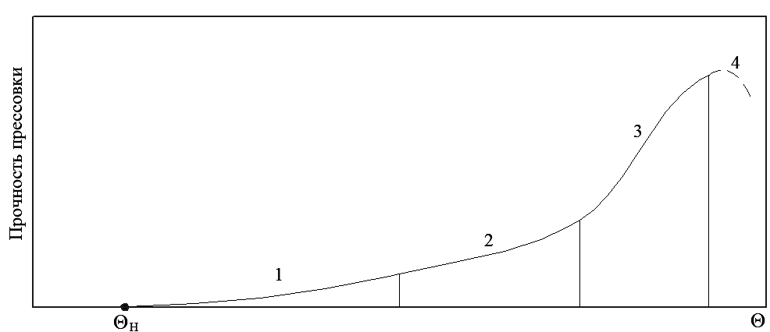
Рисунок 3.3 − Зависимость прочности прессовки от ее плотности (Θ_{н} − относительная плотность насыпки)

При низкой плотности наблюдается слабое, почти линейное увеличение прочности, затем прочность растет интенсивнее (участок 2), а на участке 3 наблюдается значительный рост прочности. Для четвертого участка возможно как дальнейшее увеличение прочности, так и резкое ее снижение, вплоть до нуля. В этом случае происходит, так называемая, «перепрессовка», характеризуемая образованием трещин и расслоений. С повышением давления прессования величина накопленных упругих напряжений в материале частиц превосходит прочность прессовки, что и приводит к ее разрушению.
Известно, что прочность литых металлов возрастает с увеличением твердости, т.е. вольфрам прочнее железа, а железо прочнее меди. У порошковых прессовок наблюдается противоположная зависимость - чем тверже металл и ниже его пластичность, тем меньше прочность прессовки.
Большое влияние на прочность прессовок оказывает форма и размеры частиц порошка и его насыпная плотность, точнее, коэффициент уплотнения К=γ_{п}/γ_{нас.,} где γ_{п} – плотность прессовки, γ_{нас.} – насыпная плотность порошка. (рис. 3.4).

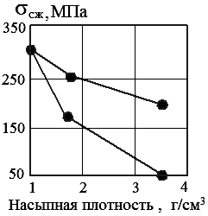
Рисунок 3.4 − Влияние насыпной плотности медного порошка на предел прочности при сжатии прессовок: 1 − одинаковая относительная плотность прессовок (0,69); 2 − одинаковое давление прессования (400 МПа)

Низкой прочностью обладают прессовки из сферических порошков.
При одинаковой плотности прессовки чем больше насыпная плотность, тем меньше К и степень структурной деформации и меньше прочность прессовки. Так, повышение насыпной плотности медного порошка, вызванное различными способами его получения, приводит к уменьшению прочности прессовок почти до нуля.
Прочность порошковых прессовок определяют, проводя испытания на сжатие или изгиб по методике, предусмотренной ГОСТ 18228-94 « Материалы металлические спеченные, кроме твердых сплавов. Определение предела прочности при поперечном изгибе», либо по методу непрямого испытания на растяжение.
При изготовлении образцов механической обработкой из готовых изделий их размеры должны соответствовать ГОСТ 14987. «Металлы. Методы испытания на растяжение». Рекомендуется изготавливать образцы с двумя переходами на концах с радиусом сопряжения от 1,5 до 5 мм (рис. 3.5).
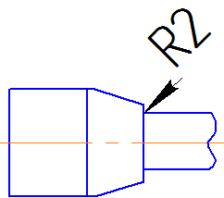
Рисунок 3.5 − Головка образца с переходными участками

Разрушающую нагрузку определяют с точностью до 1%, размеры образца в рабочей части – с точностью до 0,01 мм. При испытании образцов диаметром меньше 4 мм полученные результаты нельзя сравнивать с результатами, полученными на образцах больших диаметров.
Холодное прессование порошков не обеспечивает достаточной прочности прессовок. Они содержат частицы порошка, разделенные границами, межчастичные поры, внутричастичные микропоры, рыхлости, другие дефекты. На поверхности частиц порошка образуются оксиды и всегда есть загрязнения, препятствующие возникновению металлических контактов. Для придания порошковому материалу требуемых физико-механических свойств прессовки подвергают термической обработке - спеканию.
Спекание – одна из важнейших технологических операций изготовления порошковых деталей, в решающей степени определяющая формирование структуры и свойств материала. Представляет собой спекание особый вид термической обработки свободно насыпанного порошка или спрессованной заготовки при температуре 0,7 - 0,9 от температуры плавления металла порошка в однокомпонентной системе, или основного металла в многокомпонентной системе. Состоит процесс спекания из нагрева прессовок до заданной температуры, изотермической выдержки при этой температуре, охлаждения до комнатной температуры.
При спекании заготовок протекают такие сложные физико-химические процессы, как диффузия, восстановление поверхностных оксидов, рекристаллизация. Между частицами порошка возникают металлические контакты, а прочность их сцепления иногда достигает прочности сцепления кристаллов компактных металлов. Спекание сопровождается обычно некоторым уплотнением заготовок — усадкой, которая зависит от дисперсности исходного порошка, температуры и продолжительности спекания. При спекании снимаются остаточные напряжения в заготовках, изменяются их физические свойства и улучшаются механические характеристики. Для предотвращения окисления частиц порошка спекание проводят в вакууме или в защитной атмосфере (водорода, оксида азота, генераторного газа и др.).
В результате спекания состояние межчастичных контактов претерпевает качественное и количественное изменение. Из оксидного контакт превращается в металлический, наблюдается сращивание частиц, рост контактных участков, уменьшение объема пор и из конгломерата частиц консолидируется единое тело, структура которого состоит из двух фаз – твердой и пор и обладающее определенными свойствами.
Различают спекание в твердой и жидкой фазах. Спекание в твердой фазе производится при температуре, меньшей температуры плавления компонентов смеси (Спекание производят при температуре (0,7-0,8)Т_{пл.}), при спекании же в жидкой фазе — при температуре, превышающей температуру плавления одного или нескольких компонентов исходного материала. Спекание в жидкой фазе позволяет получать более плотные изделия за счет активизации капиллярных явлений, приводящих к закрытию пор.
Нагрев заготовок при спекании осуществляют в печах различного типа, работающих периодически или непрерывно. Печи периодического действия применяют при небольшом выпуске порошковых изделий. Они бывают колокольного типа, муфельные и шахтные. При массовом производстве изделий используют методические печи непрерывного действия: конвейерные, рольганговые, с шагающим подом, толкательные.
При необходимости порошковые изделия подвергают отделочным операциям: калиброванию, обработке резанием, термической и химико-термической обработке, повторному спеканию, повторному прессованию.

Порядок выполнения работы

1. Подготовить навесы медного порошка по 7 г, используя дозировочное оборудование.
2. Спрессовать заготовки при удельных давлениях 100, 200, 300, 400 и 500 МПа (1, 2, 3, 4, 5 т/см²).
3. Определить массу, объем и плотность заготовок – прессовок.
4. Упаковать заготовки в ящик для последующего спекания в печи.
5. Провести испытание на сжатие заготовок до и после спекания (удельное давление прессования − 200, 300, 400 и 500 МПа), определить усилие, которое вызывало появление трещины в заготовке.
6. Изготовить шлифы спрессованных при различных усилиях прессования и спеченных заготовок.
7. Провести качественное сравнение пористости спеченных заготовок.
8. Оформить отчет о лабораторной работе

Отчёт о работе

Отчет о работе должен включать:
1) Цель работы.
2) Краткое изложение теоретических основ работы.
3) Экспериментальные данные по определению массы, объема и плотности заготовок – прессовок, которые нужно занести в табл. 3.1.

Таблица 3.1 − Результаты экспериментов по определению массы, объема и плотности заготовок – прессовок

Удельное давление прессования Р, МПа | Масса брикета,  m, г | Диаметр брикета,  d, см | Высота брикета,  h,см | Объём брике-тов,  V, см³ | Плот-ность брикета,γ, г/см³ | Порис-тость брикета П, %

4) Результаты испытаний на сжатие заготовок, которые заносят в таблицу 3.2.

Таблица 3.2 − Результаты испытаний на сжатие

Удельное давление прессования Р, МПа | Температура спекания | Усилие разрушения | Характер разрушения

5) Выводы.

Контрольные вопросы

1. В чём суть порошковой металлургии, её основные операции?
2. Как происходит уплотнение порошка в стальной прессформе?
3. Почему нельзя получить беспористую заготовку?
4. При какой температуре производится спекание прессовок?
5. От чего зависит прочность прессовок?
6. Почему прессовки обладают низкой прочностью?

Литература
1. Либенсон, Г. А. Процессы порошковой металлургии : в 2 ч. :
учеб. для вузов / Г. А. Либенсон, В. Ю. Лопатин, Г. В. Комарницкий. – М. : МИСиС, 2001.
2. Актуальные проблемы порошковой металлургии / О. В. Роман [и др.]. – М. : Металлургия, 1990. – 231 с.

Лабораторная работа № 4
ИЗУЧЕНИЕ ТРУКТУРЫ И СВОЙСТВ ТВЁРДЫХ СПЛАВОВ
Цель работы − изучить структуру твёрдых сплавов раз-личных марок и методы её анализа, определить механические свойства твёрдых сплавов, измерить твёрдость сплавов различных марок.

Оборудование, приборы, материалы

1. ГОСТ 9391-80. Сплавы твердые спеченные. Методы определения пористости и микроструктуры.
2. ТУ 48-19-99-73. Сплавы твердые металлокерамические повышенного качества. Технические условия.
3. ГОСТ 20017-74. Сплавы твердые спеченные. Метод определения твердости по Роквеллу.
5. Металлографический микроскоп.
6. Набор образцов из твёрдых сплавов различных марок.
7. Набор шлифов твёрдых сплавов различных марок.
8. Твердомер Роквелла.

Теоретические основы работы

Твёрдые сплавы являются основным инструментальным материалом, обеспечивающим высокопроизводительную обработку материалов резанием. Стандартные твердые сплавы состоят из тугоплавких соединений (карбидов вольфрама, титана и тантала) и связующей фазы (кобальт) и подразделяются на три группы:
- однокарбидные (вольфрамовые, группа ВК, (WC + Co));
- двухкарбидные (вольфрамотитановые, группа ТК, (WC + TiC + Co));
- трёхкарбидные (вольфрамотитанотанталовые, группа ТТК, (WC + TiC + TaC + Co)).
К твёрдым сплавам относятся также безвольфрамовые сплавы.
Твёрдые сплавы изготавливают методом порошковой металлургии. Режущие свойства сплавов определяются их составом и микроструктурой.
Металлографическое исследование спеченных твердых сплавов заключается в идентификации и определении количества, формы и распределения твердых фаз и пор.
Пространственное расположение фаз оказывает сильное влияние на прочность, твердость и износостойкость твердых сплавов. Наряду с чисто качественной оценкой структуры нужно определить количество, форму и распределение отдельных фаз.
Металлографический анализ партий твердого сплава проводят для каждой из выпускаемых партий. В соответствии с ГОСТ 9391-80 предусмотрено определение следующих фаз и структурных составляющих:
- величина зерна α-фазы, то есть зерна карбида вольфрама,
- величина зерна сложного карбида титана, или TiCW-фазы,
- характер распределения связки, или - β-фазы,
- присутствие и характер распределения h-фазы - двойного карбида вольфрама и кобальта,
- включение свободного углерода (в виде графита),
- степень пористости, характер и величина пор.
Однокарбидные (вольфрамовые) твёрдые сплавы (группа ВК) содержат карбид вольфрама (WC) + кобальт (Co). Марки твёрдых сплавов этой группы: ВК2, ВК3, ВК4, ВК6, ВК8, ВК10 и др. В обозначении сплавов этой группы цифры показывают содержание кобальта в процентах: ВК6 – 6 % Со, остальное – WC.
Сплавы с меньшим количеством кобальта – ВК2, ВК3, ВК4, как наиболее хрупкие, применяют при чистовой обработке, сплав ВК8 – при черновой обработке чугуна и труднообрабатываемых материалов в условиях прерывистого резания (строгание, фрезерование).
Сплавы этой группы отличаются повышенной прочностью на изгиб и вязкостью, по сравнению с другими группами твёрдых сплавов. Теплостойкость сплавов группы ВК – 800–900 °С.
Например, свойства сплава ВК8: предел прочности на изгиб 1,6 ГПа, твёрдость – 87,5 НRА. Механические свойства твёрдых сплавов определяются размером зёрен порошков. Твёрдые сплавы с размером зерна 3–5 мкм имеют крупнозернистую структуру (обозначается буквой В в конце марки – ВК8В); 0,5–1,5 мкм – мелкозернистую (ВК6М); менее 1 мкм – особомелкозернистую (ВК6-ОМ). С уменьшением размера зерна растёт твёрдость и износостойкость, но уменьшается прочность на изгиб.
В структуре твердых сплавов группы ВК 80-90% занимают зерна карбида вольфрама − это характерные угловатые кристаллы, треугольной, квадратной и четырехугольной формы. Размеры зерен колеблются от 0,5 до 10 мкм, в отдельных специальных случаях - до 30 мкм в сплавах с увеличенным размером карбидных зерен.
При травлении щелочным раствором железосинеродистого калия (красная кровяная соль) зерна карбида вольфрама не окрашиваются и выглядят под микроскопом блестящими белыми частицами с голубоватым оттенком.
Типичные структуры твердых сплавов группы ВК с различным содержанием кобальта, величиной частиц и их формой показаны на рис. 4.1.
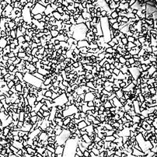
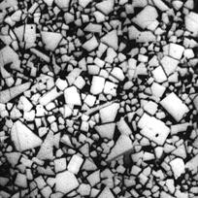
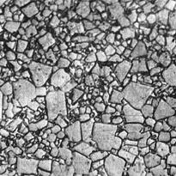

WC
а б в
Рисунок 4.1 − Структура сплавов ВК: а − ВК6ОМ, б − ВК8, в − ВК8В

Анализ карбидной α-фазы (карбида вольфрама) производят по травлённым шлифам мелко-, средне- и крупнозернистых сплавов при увеличении 1250-1500 раз по ГОСТ 9391-80. В стандарте приведены эталонные микрофотографии, с которыми и сравнивают анализируемые структуры (рис. 4.2).
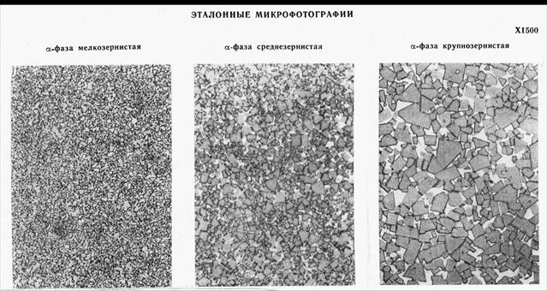
Рисунок 4.2 − Сплав ВК8 с различной величиной зерна

Обычно зерна карбида вольфрама равномерно распределены по сечению материала (рис. 4.3). Однако встречается и карбидная неоднородность, при которой крупные зерна объединяются в скопления.
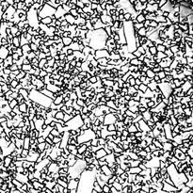
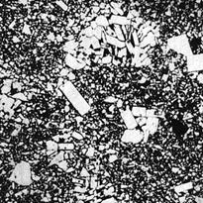

а б
а б
Рисунок 4.3 − Структура сплавов ВК (карбидная фаза): а − нормальное распределение, б − скопление крупных частиц, ×1000

Карбидная неоднородность ухудшает изнашиваемость твердых сплавов − вместо равномерного износа по всей контактирующей поверхности трущихся пар наблюдается износ в виде вырыва блоков, что приводит к неравномерному и ускоренному изнашиванию. Этот вид искажения микроструктуры крайне нежелателен для прецизионного и особенно − мелкоразмерного инструмента.
Двухкарбидные (титановольфрамовые) твёрдые сплавы (группа ТК) содержат карбид вольфрама (WC) + карбид титана (TiC) + кобальт (Co). Марки сплавов этой группы: Т30К4 – 30 % TiC, 4 % Co, остальное – WC, Т15К6, Т14К8, Т5К10 и др.
Сплавы этой группы имеют высокую теплостойкость – 900–1000 °С, более высокую твёрдость (до 92 НRА) и износостойкость (благодаря наличию карбида титана), но меньшую, чем сплавы группы ВК, прочность на изгиб (предел прочности на изгиб – 1,1–1,4 ГПа) и вязкость.
Они плохо выдерживают циклические и ударные нагрузки. Поэтому сплавы с меньшим количеством карбида титана применяют при черновой и получистовой обработке материалов, обладающих высокой твёрдостью (при точении и фрезеровании углеродистых и легированных сталей), а сплавы с большим содержанием карбида титана (Т15К6, Т30К4) – для чистовой и получистовой обработки углеродистых и легированных сталей с повышенными скоростями резания.
Типичные структуры твердых сплавов группы ТК показаны на рис. 4.4.
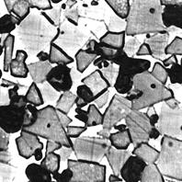
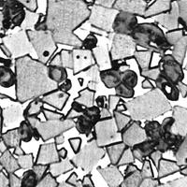
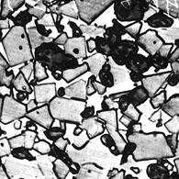

а б в
Рисунок 4.4 − Структура сплавов группы ТК (карбидная фаза): а − Т5К10, б − Т15К6, в − Т30К4
Изображения типичных структур твердых сплавов группы ТК с различной величиной зерна карбидной фазы из ГОСТ 9391-80 (рис. 4.5).
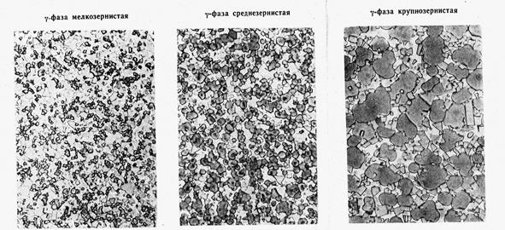
Рисунок 4.5 − Титановольфрамовая карбидная фаза с различной величиной зерна (эталонные структуры) (сплав Т15К6), ×1500

Трёхкарбидные (титанотанталовольфрамовые) твёрдые сплавы (группа ТТК) содержат карбид вольфрама (WC) + карбид титана (TiC) + карбид тантала (TaC) + кобальт (Co). Марки сплавов этой группы: ТТ7К12 ((7 % (TiC + TaC), 12 % Co, остальное – WC), ТТ20К9 и др.
Сплавы этой группы занимают по своим физико-механическим свойствам промежуточное положение между сплавами групп ВК и ТК. Поэтому их применяют при черновой обработке с ударами (строгание, фрезерование) сталей и сплавов. Почти весь объем структуры титановольфрамкобальтовых твердых сплавов занимает карбидная фаза, которая у большинства марок состоит из зерен карбида вольфрама и сложного карбида титана. Содержание сложного карбида, зерна которого на снимках выглядят более темными, зависит от марки сплава. В сплаве Т5К10, например, на долю сложного карбида титана приходится 15-20%, в сплавах Т15К6 и Т15К8 − 4-50% и в сплаве Т30К4 − 90-95% всего объема структуры. Остальная часть карбидной фазы этих сплавов − зерна карбида вольфрама.
Сложный карбид титана является твердым раствором карбида вольфрама в карбиде титана. Формирование зерна сложного карбида титана происходит при высокой температуре спекания. В начальный период спекания растворение карбида вольфрама происходит только в поверхностном слое частиц карбида титана и образуется двухфазное зерно, сердцевина которого − это первичный кристаллик карбида титана, окруженный оболочкой из твердого раствора карбида вольфрама в карбиде титана. С увеличением продолжительности спекания толщина оболочки увеличивается и в конечном итоге кристалл карбида титана полностью исчезает. При полном насыщении зерна карбида титана карбидом вольфрама образуется однородное по химическому составу зерно сложного карбида титана − которое и является конечной целью процесса спекания сплавов ТК, так как режущие свойства пластинок из однородных зерен сложного карбида титана значительно выше, чем у пластинок, содержащих в своей структуре двухфазные зерна.
Зерна сложного карбида титана имеют округлую, приближающуюся к сферической, форму и обособлены друг от друга (рис. 4.6). При травлении зерно сложного карбида титана окрашивается в светлокоричневый цвет, а если получены двухфазные зерна, то центр зерна получается светлым.
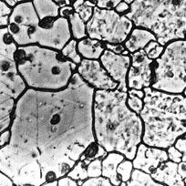
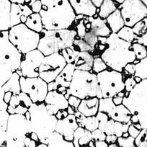

а б
Рисунок 4.6 − Структура сложного карбида: а - вольфрам-титановый, б - титанмолибден-рениевый, х1500

В связи с дефицитностью вольфрама всё больше находят применение безвольфрамовые твёрдые сплавы (БВТС) – это сплавы на основе карбидов и карбонитридов титана, скреплённые никельмолибденовой связкой. Эти сплавы по сравнению с вольфрамовыми имеют меньшую прочность на изгиб, но отличаются высокой адгезионной стойкостью. При заточке режущего инструмента из БВТС получается очень острая режущая кромка, что очень важно для чистового инструмента. Марки БВТС: КНТ-16, ТН-20 и др.
В безвольфрамовых и маловольфрамовых твердых сплавах этой группы используют карбид титана, карбид хрома, карбид ванадия, нитрид титана, карбонитрид титана, зерна которых в процессе спекания не претерпевают изменений ни по химическому составу, ни по величине или форме, поскольку процесс спекания маловольфрамовых и безвольфрамовых сплавов в корне отличается от спекания сплавов групп ВК и ТК (рис. 4.7).
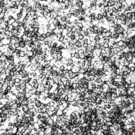
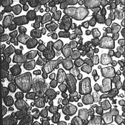

а б
Рисунок 4.7 − Структура сплавов ТН-20 (а) и КХН (б). Карбидная фаза

При травлении зерна карбида титана окрашиваются в темный цвет, в то время как связка остается светлой.
В качестве материала связки в твердых сплавах используют кобальт, никель, железо и различные сплавы и композиции на основе никеля, железа, меди и т.п.
При травлении шлифа "на связку", она выступает в виде тонких прожилок и точек вокруг зерен основы: в сплавах ВК, ТК, ТТК − темного цвета, в сплавах ТН, КНТ, КХН − светлого.
Дефект структуры цементирующей связки − неравномерность распределения по сечению. Наилучшим является равномерное распределение связки в виде тонких прожилок, окружающих зерна основы, толщиной не более 1 мкм.
Наиболее частые случаи распределения связки показаны на рис. 4.8.



а б
Рисунок 4.8 − Характер распределения связки: а − равномерное, б − включение кобальта, ×1000 (ГОСТ 9391-80)

Твердосплавные пластинки спекаются в науглероживающих условиях: углерод присутствует в атмосфере печи, в засыпке, при разложении пластификатора. При спекании с избыточным содержанием углерода в сплаве появляется свободный углерод в виде графита.
Включения графита выявляются на нетравленных шлифах в виде черных чешуек, распределенных либо равномерно по всему сечению шлифа, либо в виде отдельных групп.
Оптимальным является равномерное распределение, наихудшим − скопление включений графита вытянутых по сечению шлифа, как это показано на рис. 4.9.
Графитовые включения, при заметном их количестве, существенно снижают механическую прочность изделий.
Все твердые сплавы имеют пористость. Равномерная пористость, если поры не превышают размеров мелких зёрен сплава не влияет на свойства изделий, повышенная − снижает ее.
Стандартом предусмотрена система оценки пористости в баллах, по которой величина пористости разделяется на две основные группы: до 50 мкм, свыше 50 мкм.
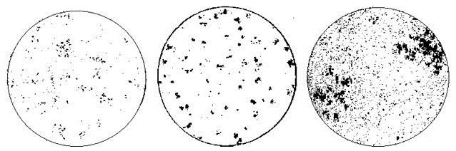
Рисунок 4.9 − Графитовые включения: а − 0,2%, б − 2,7%, в − 3,5%

Степень пористости определяют просмотром нетравлённой поверхности шлифа при увеличении 100 раз. Оценку проводят, ссылаясь на соответствующие микрофотографии пористости из приложения к стандарту ГОСТ 9391-80 (рис. 4.10).
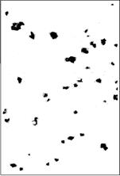


а б
Рисунок 4.10 − Пористость твердых сплавов: а − 0,2%, б − 2,5%

Пористость наблюдают на нетравленных шлифах и ее трудно отличить от графитовых включений. Поскольку влияние включений и пористости на прочность материала одинаково, стандартом разрешено определять суммарное количество этих видов дефектов, изменяющих свойства пластинок в одном направлении.
Техническими условиями ТУ 48-19-99-73 «Твердые сплавы» регламентированы следующие свойства твердых сплавов: плотность, средний предел прочности при изгибе, твердость HRA и коэффициент стойкости при резании. Из всех перечисленных характеристик на изделиях непосредственно возможно определить твердость по Роквеллу (Виккерсу) и коэффициент стойкости при резании. Для проведения других видов испытаний необходимо изготовление образцов-свидетелей – штабиков.
Твёрдость по Роквеллу отпределяют по шкале А алмазным конусом при нагрузке 60 кгс.
Поверхность образцов, на которой производят измерения, должна быть отшлифована, чтобы шероховатость поверхности была Ra≤0,63 мкм. Шлифование следует проводить так, чтобы наклёп и нагрев поверхности были минимальными.
Каждое измерение твёрдости проводят три раза и находят среднее значение.

Порядок выполнения работы

1. Изучить стандарты ГОСТ 9391-80, ТУ 48-19-99-73, ГОСТ 20017-74.
2. Подготовить не травлённые шлифы пластин твёрдых сплавов различных марок с разным содержанием кобальта.
3. Изучить не травлённые шлифы пластин с целью определения их пористости.
4. Изучить микроструктуру твёрдых сплавов различных марок по стандарту.
5. Измерить твёрдость пластин различных марок с разным количеством кобальта, результаты измерений занести в таблицу 4.1.

6. Сделать выводы о влиянии состава сплавов на их твёрдость.

Отчёт о работе

Отчет о работе должен содержать:
1) Цель работы.
2) Краткое изложение теоретических основ работы.
3) Фотографии нетравлённых шлифов и микроструктуры твёрдых сплавов.
4) Результаты измерения твёрдости в виде таблицы 4.1.

Таблица 4.1  Результаты измерения твёрдости по Роквеллу
№ | Марка сплава | Состав сплава | HRA_{i} | HRA_{ср} | HRA по литературным данным | Предел прочности на изгиб, МПа
1
2
3

5) Выводы.

Контрольные вопросы

1. На какие группы делятся твёрдые сплавы?
2. Назовите состав твёрдых сплавов групп ВК, ТК, ТТК.
3. Какие существуют виды связок?
4. Как влияют на свойства сплавов размеры карбидов, состав сплавов?
5. Как изучить микроструктуру сплавов?
6. Как определить пористость сплавов?

Литература

1. Технология и свойства спеченных твердых сплавов и изделий из них: Учебное пособие для вузов / Панов В.С. Чувилин А.М. - М.: МИСИС, 2001. - 432 с.
2. http://www.ism.kiev.ua/publications/katalog.pdf

Лабораторная работа № 5
ОПРЕДЕЛЕНИЕ СТОЙКОСТИ РЕЖУЩИХ ПЛАСТИН ИЗ ТВЁРДЫХ СПЛАВОВ
Цель работы − изучить методику проведения стойкостных испытаний режущих пластин из твёрдых сплавов.

Оборудование, приборы, материалы

1. Токарно-винторезный станок 1К62.
5. Набор сменных пластин из твёрдых сплавов различных марок.
6. Инструментальный цифровой микроскоп.
7. Сборный токарный резец.

Теоретические основы работы

Пластины для режущего инструмента являются одним из основных видов продукции из твердых сплавов − их доля в общем объеме производства составляет почти 40%.
Режущие пластины работают в очень тяжелых условиях: высокие контактные напряжения, интенсивное трение в условиях высоких температур, активное химическое взаимодействие материала пластины с обрабатываемым материалом предъявляют очень жесткие требования к качеству инструмента, который должен выдерживать такие интенсивные нагрузки в течение определенного гарантированного времени, в течение которого не должны меняться основные параметры инструмента: размеры и форма режущей кромки, твердость, прочность и т.п.
Каждая партия режущих пластин проходит испытания с целью определения режущих свойств изготовленного материала по стойкости. Стойкость – это время работы инструмента между двумя переточками при определённом режиме резания. Эти испытания − натурный эксперимент в аттестованных условиях, то есть проводятся в реальных условиях резания, причем для получения сопоставимых результатов условия проведения испытаний стандартизованы: применяется отобранный инструмент определенного вида со стандартной геометрией, обрабатывается определенный материал на установленных режимах обработки.
Для получения достоверных результатов стойкостные испытания проводятся многократно с набором данных, составляющих достаточно большой статистически достоверный массив данных. Объем выборки − не менее 5-ти штук. Высокая трудоемкость и материалоемкость стойкостных испытаний делает их весьма дорогостоящими. В связи с этим находят применение ускоренные стойкостные испытания.
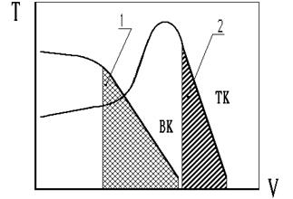
Износостойкость инструмента в зависимости от скорости резания в случае работы твердосплавными резцами имеет, в общем случае, вид, представленный на рис. 5.1, а кривые износа по времени ничем не отличаются от типовой кривой износа (рис. 5.2).

Рисунок 5.1 − Стойкость сплавов ВК и ТК при обработке стали, 1 и 2 − области устойчивой работы
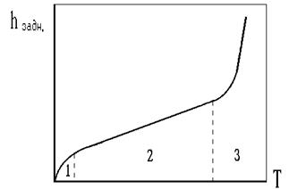

Рисунок 5.2 − Износ по задней поверхности резца в зависимости от времени: 1 − период притупления передней кромки (приработка), 2 − период установившегося износа (рабочий режим), 3 − период катастрофического износа
Сравнение этих кривых показывает, что участки, при которых работает инструмент, находятся во всех случаях в области линейной зависимости T = f(V) и h_{задн}= f (T) и, следовательно, можно считать, что интенсивность износа резца не зависит от величины текущего износа.
Результатом проведения стойкостных испытаний является определение стойкостной зависимости, которая имеет вид
(5.1)
где m – показатель относительной стойкости, характеризующий влияние стойкости на скорость резания; для резцов m находится в пределах 0,1–0,3;
С – постоянная величина, зависящая от условий обработки (материал резца и заготовки, охлаждение, сечение среза и др.).
Логарифмируя эту зависимость, получаем

lgV = lgC – m · lgT (5.2)

В логарифмических координатах зависимость между скоростью резания и стойкостью выражается уравнением прямой линии, тангенс угла наклона которой и есть показатель относительной стойкости
(5.3)

Поскольку известен характер изменения износа от времени - это прямолинейная зависимость (на эксплуатационном участке), а изнашивание инструмента является стационарным, то становится возможным, определив несколько точек на кривой износа, распространить знание параметров на начальном участке изнашивания на всю картину износа инструмента, проведя двойную экстраполяцию - по времени и по нагрузке, изменяя скорость резания. Это так называемая ускоренная методика проведения стойкостных сипытаний. Так как что режущий инструмент никогда не работает до области катастрофического износа, а нормативный износ регламентирован соответствующими стандартами, то область необходимых измерений сокращается и практически необходимо определить только две точки на среднем участке кривой износа (рис. 5.2).
В этом случае мы получаем заведомо заниженную величину стойкости инструмента и скорости минутной стойкости, но это снижение, как показал опыт, не превышает 20%.
Испытания проводят следующим образом. Предварительно производят обточку образца на низкой скорости резания V₁ в течении времени Т₂ до достижения износа около 0,1 мм (участок приработки) (рис. 5.3). После этого при постоянной глубине резания и подаче производят обточку с различными скоростями резания V₂, V₃, V₄.... V_{n}. Чтобы не попасть в область скоростей резания, соответствующих катастрофическому мгновенному износу или превышающих скорость резания минутной стойкости, максимальную скорость резания не следует выбирать большой, например не более 200 м/мин.
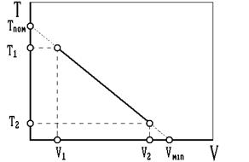
Рисунок 5.3 − Расчетная схема ускоренных испытаний

Для каждого значения скорости резания фиксируют прирост линейного износа h₁, h₂, h₃... h_{i}, соответствующий времени работы t₁, t₂, t₃... t_{i}. Принимают критерий износа, например, равным 0,4 мм.
Определяют интенсивность износа:

Δ_{hi}= h_{i}/t_{i} (5.4)

Определяют расчётную (условную) стойкость:

T_{i}= 0,4/Δ_{hi} (5.5)

где 0,4 – критерий износа по задней поверхности.
Далее в двойных логарифмических координатах строят зависимость T_{i}= f(V), представляющую собой прямую линию (рис. 7.4), тангенс угла наклона которой к оси абсцисс равен показателю m в формуле (5.1) и получают стойкостную зависимость.
Сопоставление результатов испытаний по этому методу с результатами стандартных испытаний показывает, что результаты их совпадают с разбросом, не превышающим 20% и по ним можно оценить работоспособность данной партии твердого сплава.

Порядок выполнения работы

1. Изучить методику проведения стойкостных испытаний режущих инструментов.
2. Изучить устройство токарно-винторезного станка 1К62.
3. Провести испытания по определению износа за различное время работы режущих пластин.
4. Рассчитать интенсивность износа, расчётную стойкость режущих пластин, величину степени m. Результаты испытаний занести в табл. 5.1.
5. Получить стойкостную зависимость для твёрдого сплава данной марки.

Таблица 5.1 − Результаты стойкостных испытаний

№ | Марка твёрдого сплава | Частота вращения шпинделя, об/мин | Скорость резания, м/мин | Высота фаски по задней поверхности, мм | Стойкость, мин | Величина степени m

6. Повторить испытания для твердосплавных пластин других марок.
7. Сделать фотографии изношенных поверхностей режущих пластин.
8. Построить зависимости стойкости от скорости резания для твердых сплавов различных марок в логарифмических координатах и получить стойкостные зависимости.
9. Сравнить результаты стойкостных испытаний для твёрдых сплавов различных марок.

Отчёт о работе

Отчет о работе должен содержать:
1) Цель работы.
2) Краткое изложение теоретических основ работы.
3) Результаты испытаний в виде таблицы 5.1.
4) Зависимости стойкости от скорости резания для твердых сплавов различных марок в логарифмических координатах.
5) Стойкостные зависимости.
6) Фотографии изношенных поверхностей режущих пластин.
5) Выводы.

Контрольные вопросы

1. Что такое стойкость режущего инструмента?
2. Как определяют стойкость режущего инструмента?
3. В чём суть ускоренных стойкостных испытаний?
4. Какой вид имеет зависимость износа от времени работы инструмента?
5. Как определяют интенсивность износа инструмента?

Литература
1. Технология конструкционных материалов и материаловедение: учебник / И. П. Гладкий, В. И. Мощенок, В. П. Тарабанова, Н. А. Лалазарова, Д. Б. Глушкова. – Х.: НТМТ, 2014. – 528 с.
2. Сологуб М. А. Технологія конструкційних матеріалів / М. А. Сологуб, І. О. Рожнецький, О. І. Некоз. – К. : Вища школа, 2002. – 370 с.
3. Технология обработки конструкционных материалов : учебн. для машиностр. спец. вузов / П. Г. Петруха, А. И. Марков, П. Д. Беспахотный, В. Н. Ботянин, Е. И. Ивкин. – М. : Высш. шк., 1991. – 512 с.
4. referati/promyshlennost-proizvodstvo/referat-etallovedenie-tvyordyh-splavov

Лабораторная работа № 6
ОПРЕДЕЛЕНИЕ ПОКАЗАТЕЛЕЙ ПРОЧНОСТИ ПЛАСТМАСС ПРИ РАСТЯЖЕНИИ

Цель работы − ознакомиться со стандартами и методикой по определению показателей прочности пластмасс.

Оборудование, приборы, материалы

1. ГОСТ 14359-69. «Пластмассы. Методы механических испытаний. Общие требования».
2. ГОСТ 11262-80. «Пластмассы. Метод испытания на растяжение».
3. ГОСТ 9550-81. «Пластмассы. Метод определения модуля упругости при растяжении, сжатии и изгибе».
4. Испытательная машина.
5. Образцы для испытаний на растяжение.
6. Штангенциркуль.

Теоретические основы работы

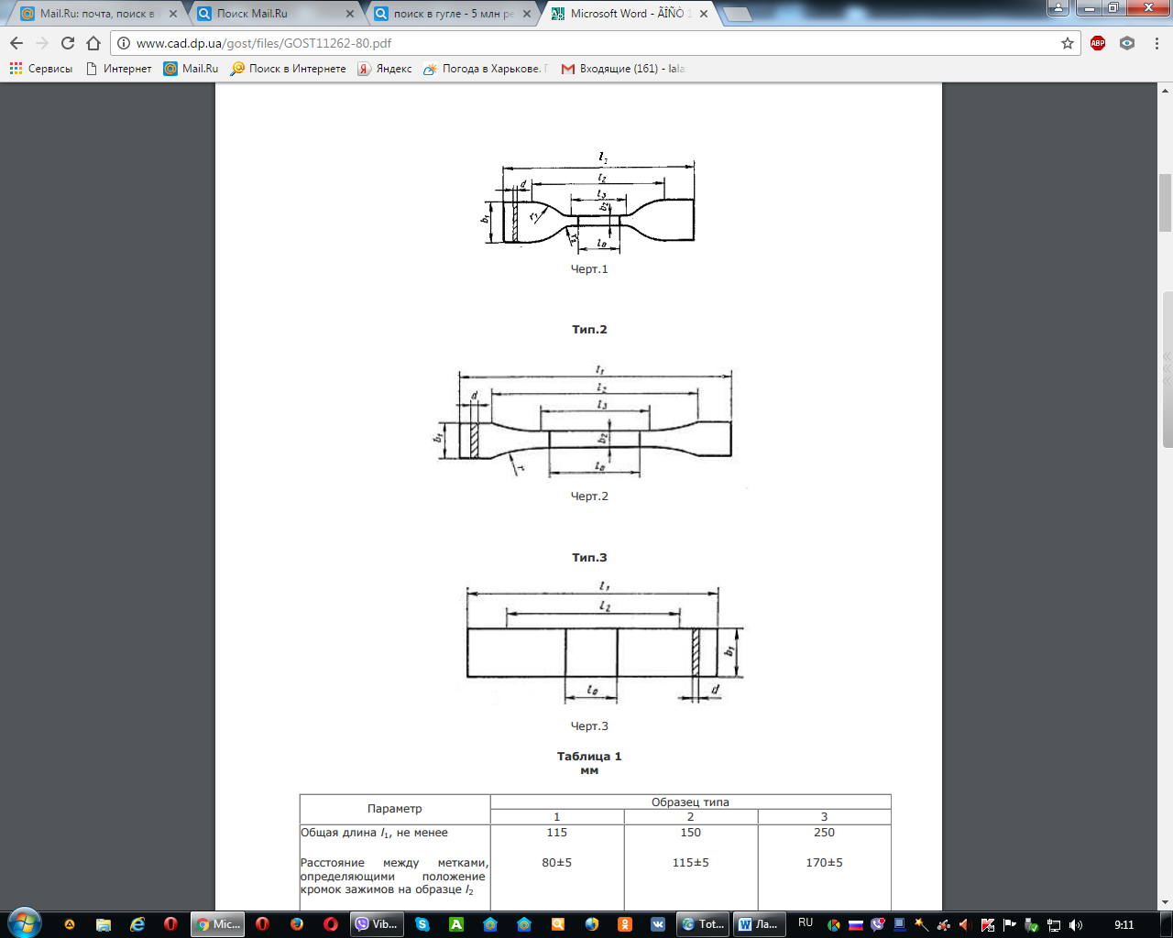
Определение прочности пластмасс при растяжении проводится по ГОСТ 14359-69 и ГОСТ 11262-80, а определение модуля упругости – по ГОСТ 9550-81. Образцы для испытаний термопластов и армированных пластиков должны соответствовать типу и размерам, указанным на рис. 1 и в табл. 1.

Тип 1 Тип 2

Тип 3

Рисунок 6.1 − Образцы для испытаний материалов на растяжение (Числовые значения параметров приведены в табл. 1)

Образец типа 1 применяют для испытаний пластмасс с высоким относительным удлинением при разрыве (полиэтилен, пластифицированный поливинилхлорид), образец типа 2 – для испытаний большинства материалов (термореактивные, термопластичные и слоистые пластики), образец типа 3 в форме полоски – для испытаний стеклопластиков.

Таблица 6.1 – Размеры образцов пластмасс для испытаний на растяжение

Параметр | Образец типа
Параметр | 1 | 2 | 3
Общая длина l₁, не менее | 115 | 150 | 250
Расстояние между метками, определяющими положение кромок зажимов на образце, l₂ | 80±5 | 115±5 | 170±5
Длина рабочей части l₃ | 33±1 | 60±1 | –
Расчетная длина l₀ | 25±1 | 50±1 | 50±1
Ширина головки b₁ | 25±0,5 | 20±0,5 | 25±0,5
Ширина рабочей части b₂ | 6±0,4 | 10±0,5 | –
Толщина h | 2±0,2  (от 1 до 3) | 4±0,4  (от 1 до 10) | 2±0,2  (от 1 до 6)

Испытания полимерных материалов на растяжение: экспериментальная часть

Испытания на растяжение полимерных материалов проводят при температуре 23±2°С. Перед испытанием замеряют ширину и толщину образцов в рабочей части с точностью до 0,01 мм не менее чем в трех местах и вычисляют площадь поперечного сечения. В расчет принимают наименьшую площадь поперечного сечения. Перед испытанием на образец наносят необходимые метки (без повреждения образцов), ограничивающие его базу и положение кромок захватов (табл. 6.1).
Образцы закрепляют в зажимы испытательной машины по меткам, определяющим положение кромок зажимов, таким образом, чтобы продольные оси зажимов и ось образца совпадали между собой и с направлением движения подвижного зажима. Зажимы затягивают равномерно, чтобы не было проскальзывания образца в процессе испытания, но при этом не происходило его разрушение в месте закрепления. Далее настраивают прибор для замера деформаций.
Затем образец нагружают возрастающей нагрузкой, величину которой фиксируют по шкале динамометра. Скорость нагружения составляет 25 мм/мин при определении прочности и относительного остаточного удлинения. В момент разрушения фиксируют наибольшее усилие и определяют прочность при растяжении по формуле:

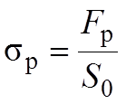
(6.1)

где F_{p} – нагрузка, при которой образец разрушился, Н;
S₀ = b×h – начальное поперечное сечение образца, мм²;
b, h – ширина и толщина образца соответственно, мм.
Образцы, разрушившиеся за пределами рабочей части, за результат не принимают.
По удлинению в момент разрушения Δl определяют относительное удлинение при разрыве ε:

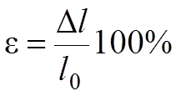 (6.2)

где Δl – изменение расчетной длины образца в момент разрыва, мм;
l₀ – расчетная длина, мм.
Модуль упругости определяют по формуле:

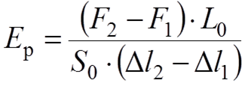 (6.3)

где F₁, F₂ – значения нагрузок, соответствующих относительному удлинению 0,1% и 0,3%, Н;
Δl₁, Δl₂ – удлинение при нагрузках F₁, F₂ соответственно, мм.
За результат измерения прочности, относительного удлинения и модуля упругости принимают среднее арифметическое значение для всех образцов. Результаты испытаний заносят в протокол.

Протокол определения показателя прочности при растяжении

Испытания на растяжение по ГОСТ 11262–80
- Испытательная машина (тип, номер, год выпуска, шкала)
- Аппаратура: (измеритель удлинения)
- Материал.
- Образцы: (тип, размеры, количество, метод изготовления)
- Условия проведения испытания: (температура, влажность, скорость нагружения)
- Результаты испытаний:

Таблица 6.2 – Результаты испытаний образцов на растяжение

№ п/п | l_{0,} мм | Размеры образцов, мм |  | S₀, мм² | F, Н | s_{р}, МПа
№ п/п | l_{0,} мм | h | b | S₀, мм² | F, Н | s_{р}, МПа
1
2
Среднее арифметическое значение, МПа
Среднее квадратическое отклонение
Коэффициент вариации, %

Протокол определения модуля упругости при растяжении

Испытания на растяжение по ГОСТ 9550–81.
- Испытательная машина (тип, номер, год выпуска, шкала)
- Аппаратура: (измеритель удлинения)
- Материал.
- Образцы: (тип, размеры, количество, метод изготовления)
- Условия проведения испытания: (температура, влажность, скорость нагружения)
- Результаты испытаний:

Таблица 6.3 – Результаты испытаний образцов по определению модуля упругости

№ п/п | l_{0,}мм | Размеры образцов, мм |  | S₀, мм² | Нагрузка, Н |  | Удлинение, мм |  | Е_{р}, ГПа
№ п/п | l_{0,}мм | h | b | S₀, мм² | F₁ | F₂ | l₁ | l₂ | Е_{р}, ГПа
1
…
Среднее арифметическое значение
Среднее квадратическое отклонение
Коэффициент вариации, %

Порядок выполнения работы

1. Изучить стандарты по определению показателей прочности.
2. Подготовить образцы для проведения испытаний на растяжение.
3. Определить показатели прочности по формулам.
4. Занести условия испытания и результаты в протокол.

Отчёт о работе

Отчет о работе должен включать:
1) Цель работы.
2) Краткое изложение теоретических основ работы.
3) Протоколы испытаний на растяжение в виде табл. 6.2.
4) Протоколы испытаний образцов по определению модуля упругости в виде табл. 6.3.
5) Выводы.

Контрольные вопросы

- Что такое прочность?
- Как проводятся испытания на растяжение полимерных материалов?
- По какой формуле определяют предел прочности на разрушение?
- По какой формуле определяют относительное удлинение?

Литература
1. Технология конструкионных материалов и материаловедение: учебное пособие / И.П. Гладкий, В.И. Мощенок, В.П. Тарабанова, Н.А. Лалазарова, Д.Б. Глушкова. − Харьков: ХНАДУ, 2014. − 528 с.
2. Дяченко С.С. Матеріалознавство : підручник / С. С. Дяченко, І. В. Дощечкіна, А. О. Мовлян, Е. І. Плешаков. – Харків : Вид-во ХНАДУ, 2007. – 440 с.
3. Суберляк О.В. Технологія переробки полімерних та композиційних матеріалів / О.В. Суберляк, П.І. Баштанник. – Київ.: 2006. – 270 с.

Лабораторная работа № 7
ОПРЕДЕЛЕНИЕ ТВЁРДОСТИ ПЛАСТМАСС

Цель работы − ознакомиться со стандартами и методикой по определению твёрдости пластмасс.

Оборудование, приборы, материалы

1. ГОСТ 4670-91. «Пластмассы. Определение твердости. Метод вдавливания шарика».
2. ГОСТ 24622-91. «Пластмассы. Определение твердости. Твердость по Роквеллу».
3. Образцы для испытаний.
4. Твердомер Роквелла.

Теоретические основы работы

Пластмассы относятся к материалам, обладающим большим упругим восстановлением. Поэтому определение твёрдости пластмасс необходимо производить под нагрузкой по глубине внедрения индентора согласно ГОСТ 4670-91. Твердость согласно ГОСТ 4670-91 при вдавливании шарика определяется как отношение нагрузки, прилагаемой к шариковому индентору, к площади поверхности отпечатка от вдавливания шарикового индентора после приложения нагрузки в течение установленного времени. Величина выражается в Ньютонах на квадратный миллиметр.
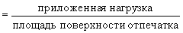
Метод основан на вдавливании шарика под действием заданной нагрузки в поверхность образца для испытания. Глубина вдавливания измеряется под нагрузкой. Площадь поверхности отпечатка рассчитывается по его глубине. Твердость при вдавливании шарика рассчитывается по соотношению:
Твердость при вдавливании шарика

Аппаратура для испытания должна состоять из корпуса, несущего подъемную платформу с рабочим столом; индентора с соответствующими крепежными деталями и устройствами для плавного (без толчка) приложения нагрузки.
В приборе должно быть предусмотрено устройство для измерения глубины вдавливания индентора с высокой точностью.
Для измерения твёрдости пластмасс может быть использован метод Роквелла и стандартный твердомер - метод определения твердости, при котором к стальному шарику, находящемуся на поверхности испытуемого материала, прилагают последовательно предварительную и основную нагрузки, затем основную нагрузку снимают, оставляя предварительную нагрузку, причем время действия нагрузок задано в установленных пределах. Измеряют глубину вдавливания, равную общей глубине вдавливания шарика под действием общей нагрузки, минус упругое восстановление после установленного периода времени, прошедшего после снятия основной нагрузки, минус глубина вдавливания шарика в результате действия предварительной нагрузки (рис. 7.1).

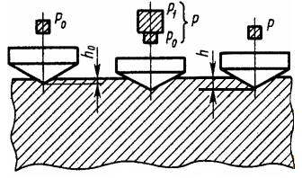

Рисунок 7.1 – Схема измерения твёрдости по Роквеллу

На рис. 7.2 приведена принципиальная схема твердомера Роквелла.
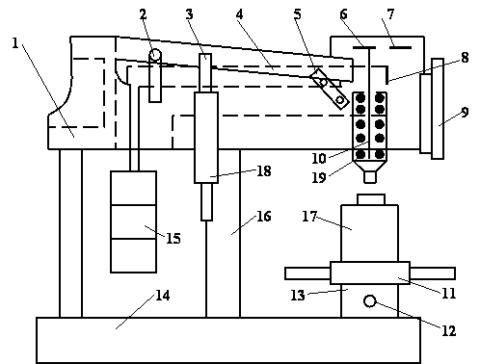

Рисунок 7.2 – Схема прибора Роквелла

Основными его частями являются: поперечина 1, подвеска 2, шток амортизатора 3, рычаг 4, рукоятка 5, винт 6, крышка 7, рычажок 8, призма 9, шпиндель 10 с закрепленным на его конце индентором, маховик 11 для перемещения образца, шпонка 12, направляющая втулка 13, станина 14, грузы 15, стойка 16, подъемный винт 17, масляный амортизатор 18, пружина 19, индикатор с двумя шкалами – черной (С) и красной (В).
При этом с большой стрелкой индикатора всегда совмещается нуль черной шкалы, и ни в коем случае – красной. Значения твёрдости можно прочитать по шкале прибора (рис. 7.3).

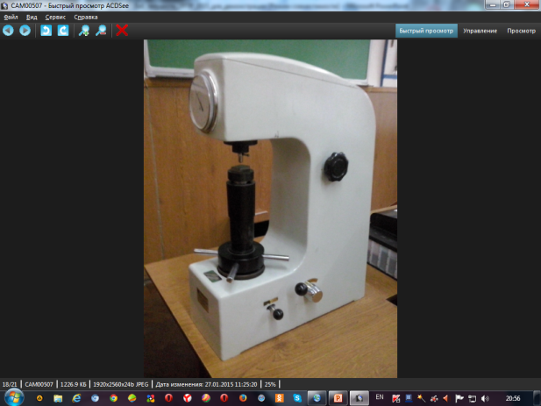

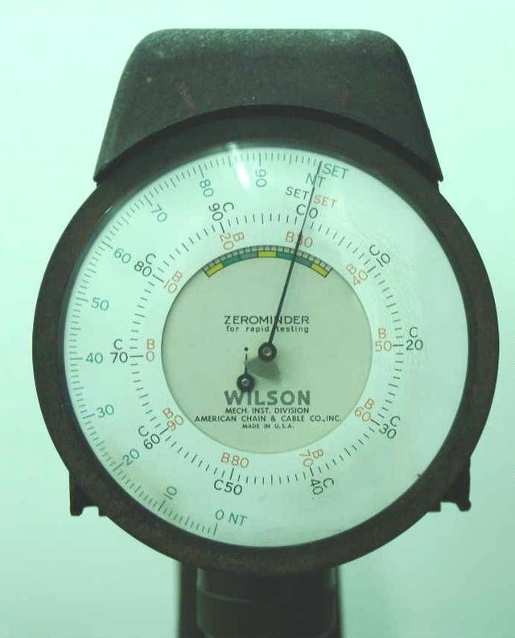

а б
Рисунок 7.3 −Твердомер Роквелла (а), шкала прибора (б)

Показатель твердости по Роквеллу с помощью этого метода определяют по чистому увеличению глубины вдавливания в то время, как нагрузка на шарик возрастает от предварительной заданной нагрузки до общей и снова возвращается к той же самой предварительной нагрузке.
Каждое деление шкалы Роквелла соответствует 0,002 мм вертикального перемещения шарика. Практически показатель твердости по Роквеллу может быть получен из следующей зависимости:

HR= 130- е, (7.1)

где HR - показатель твердости по Роквеллу;
е - глубина вдавливания после снятия основной нагрузки в единицах измерения шкалы.
Эта зависимость действительна только для шкал Е, М, L и Р. Условия проведения испытаний приведены в табл. 7.1.

Таблица 7.1 – Условия проведения испытаний по методу Роквелла
Шкала Роквелла | Предварительная нагрузка, Н | Общая нагрузка, Н | Диаметр шарика, мм
P | 98,07 | 588,4 | 12,7 ± 0,015
L | 98,07 | 588,4 | 6,35 ± 0,015
М | 98,07 | 980,7 | 6,35 ± 0,015
Е | 98,07 | 980,7 | 3,175 ± 0,015

Порядок выполнения работы

1. Изучить стандарты по определению твёрдости.
2. Подготовить образцы для определения твёрдости.
3. Определить твёрдость пластмасс по методу Роквелла.

Отчёт о работе

Отчет о работе должен включать:
1) Цель работы.
2) Краткое изложение теоретических основ работы.
3) Результаты измерения твёрдости по Роквеллу различных пластмасс.
4) Выводы.

Контрольные вопросы

- К каким материалам относятся пластмассы?
- Каким методом можно определять твёрдость пластмасс?
- В чём суть метода Роквелла?
- Каким индентором можно определять твёрдость пластмасс?
- По какой шкале определяют твёрдость пластмасс?

Литература
1. Технология конструкионных материалов и материаловедение: учебное пособие / И.П. Гладкий, В.И. Мощенок, В.П. Тарабанова, Н.А. Лалазарова, Д.Б. Глушкова. − Харьков: ХНАДУ, 2014. − 528 с.
2. Дяченко С.С. Матеріалознавство : підручник / С. С. Дяченко, І. В. Дощечкіна, А. О. Мовлян, Е. І. Плешаков. – Харків : Вид-во ХНАДУ, 2007. – 440 с.
3. Суберляк О.В. Технологія переробки полімерних та композиційних матеріалів / О.В. Суберляк, П.І. Баштанник. – Київ.: 2006. – 270 с.
4. ГОСТ 4670-91. «Пластмассы. Определение твердости. Метод вдавливания шарика».
5. ГОСТ 24622-91. «Пластмассы. Определение твердости. Твердость по Роквеллу».

